Unione Regionale delle Camere di Commercio Industria,
Artigianato e Agricoltura della Lombardia

GIUNTA
Milano, 9 ottobre 2012 – ore 11.00



Sono presenti i Signori:

PRESIDENTE | Francesco Bettoni, Presidente Unioncamere Lombardia e Camera di Commercio di Brescia

COMPONENTI | Giovanni Paolo Malvestiti, Presidente della Camera di Commercio di Bergamo  Gian Domenico Auricchio, Presidente della Camera di Commercio di Cremona  Alessandro Zucchetti, Presidente della Camera di Commercio di Lodi  Carlo Zanetti, Presidente della Camera di Commercio di Mantova  Carlo Edoardo Valli, Presidente della Camera di Commercio di Monza Brianza  Giacomo de Ghislanzoni Cardoli, Presidente della Camera di Commercio di Pavia  Emanuele Bertolini, Presidente della Camera di Commercio di Sondrio  Angelo Carrara, Membro di Giunta della Camera di Commercio di Bergamo  Carlo Massoletti, Membro di Giunta della Camera di Commercio di Brescia  Giovanni Carmignani, Membro di Giunta della Camera di Commercio di Como  Arnaldo Redaelli, Membro di Giunta della Camera di Commercio di Lecco  Alberto Righi, Membro di Giunta della Camera di Commercio di Mantova  Erica Corti, Membro di Giunta della Camera di Commercio di Milano  Vincenzo Mamoli, Membro di Giunta della Camera di Commercio di Milano  Giovanni Barzaghi, Membro di Giunta Camera di Commercio di Monza Brianza  Piero Maccarini, membro di Giunta della camera di Commercio di Pavia

Sono inoltre presenti i Signori:

Emanuele Prati, Segretario Generale della Camera di Commercio di Bergamo
Massimo Ziletti, Segretario Generale della Camera di Commercio di Brescia
Rossella Pulsoni, Segretario Generale della Camera di Commercio di Lecco
Maria Paola Esposito, Segretario Generale f.f. della Camera di Commercio di Lodi
Marco Zanini, Segretario Generale della Camera di Commercio di Mantova
Pier Andrea Chevallard, Segretario Generale della Camera di Commercio di Milano e Segretario Generale di Unioncamere Lombardia
Renato Mattioni, Segretario Generale della Camera di Commercio di Monza Brianza
Marco Bonat, Segretario Generale della Camera di Commercio di Sondrio
Enzo Rodeschini, Direttore Operativo di Unioncamere Lombardia
Damiano Zazzeron, Presidente del Collegio dei Revisori dei Conti di Unioncamere Lombardia
Simone Bruno, Revisore dei Conti di Unioncamere Lombardia
Roberto Fedegari, Revisore dei Conti di Unioncamere Lombardia

Sono assenti giustificati i Signori:

Paolo De Santis, Presidente della Camera di Commercio di Como
Vico Valassi, Presidente della Camera di Commercio di Lecco
Carlo Sangalli, Presidente della Camera di Commercio di Milano
Cesare Pasquali, Membro di Giunta della Camera di Commercio di Cremona
Vittorio Boselli, membro di Giunta della Camera di Commercio di Lodi
Paolo Bassi, Membro di Giunta della Camera di Commercio di Sondrio
Giuliano Caramella, Segretario Generale della Camera di Commercio di Como
Massimo Dester, Segretario Generale della Camera di Commercio di Cremona
Federica Pasinetti, Segretario Generale della Camera di Commercio di Pavia
Mauro Temperelli, Segretario Generale della Camera di Commercio di Varese

Constatata la presenza del numero legale assume la Presidenza il Presidente di Unioncamere Lombardia Francesco Bettoni, Segretario è il dottor Pier Andrea Chevallard Segretario Generale di Unioncamere Lombardia, assistito dalla dottoressa Annamaria De Vivo.

Prima di dare avvio ai lavori della seduta il Presidente coglie l’occasione per dare il benvenuto ai nuovi Membri di Giunta designati, a seguito dei rinnovi degli Organi camerali, dalle Camere di Commercio di Milano e Monza Brianza, e rispettivamente: dottoressa Erica Corti e dottor Vincenzo Mamoli (Milano) e dottor Giovanni Barzaghi (Monza Brianza), quali nuovi componenti la Giunta di Unioncamere Lombardia.
Agli stessi esprime i migliori auguri per un proficuo lavoro ed auspica la piena collaborazione per lo sviluppo del Sistema camerale lombardo. I nuovi Membri di Giunta ringraziano il Presidente per le cortesi espressioni ricevute ed assicurano il loro impegno così come auspicato e dagli stessi condiviso.

ORDINE DEL GIORNO |  | Numero  Delibera | Numero  Pagina | Numero Allegato
1 | Approvazione verbale precedente seduta del 17 settembre 2012 | 20 | 4
2 | Cooptazione Membri di Giunta delle Camere di Commercio di Milano e Monza e Brianza a seguito del rinnovo dei Consigli camerali | 21 | 5
3 | Aggregazione di servizi alla luce dell’autoriforma del Sistema camerale: aggiornamento |  | 5 | 1-2
4 | Bando per la presentazione di progetti di comunicazione digitale per il business delle MPMI lombarde | 22 | 7 | 3
5 | Comunicazioni:  - Proposta del CAL lombardo sul riordino delle Province  - IX Assise Amministratori degli Amministratori Camerali: prima ipotesi programma e sede  - Sbloccacrediti, Confidi International e Fei/Federfidi: aggiornamento |  | 8  9  10 | 4  5
6 | Programma Operativo - Relazione del Segretario Generale sullo stato di avanzamento |  | 13
 | Varie ed eventuali

- APPROVAZIONE VERBALE PRECEDENTE SEDUTA 17 SETTEMBRE 2012

DELIBERA N. 20

Il Presidente riferisce che in data 27 settembre 2012 si è provveduto a trasmettere copia del verbale della seduta della Giunta tenutasi lo scorso 17 settembre per il benestare o per conoscere eventuali osservazioni.
Al riguardo segnala che il dottor Righi, relativamente al p. 2 dell’ordine del giorno ”Aggregazione di servizi alla luce dell’autoriforma del Sistema camerale ed evoluzione del processo di riordino delle Province”, ha richiesto una integrazione così come sotto riportata:

verbalizzazione proposta:

Il dottor Righi riferisce che la Camera di Mantova, in tema di riordino istituzionale delle Province, ha partecipato ad incontri istituzionali a livello locale e la posizione auspicata è stata quella della autonomia del territorio mantovano. Al riguardo al sistema economico locale è stato chiesto di appoggiare questo orientamento. La posizione della Camera è invece meno rigida ipotizzando anche la possibilità di aggregazione con i territori di Cremona e Lodi, mentre la posizione di Confindustria è aperta anche ad una eventuale aggregazione tra Mantova, Cremona, Brescia.
Ma, al di là delle scelte che si potranno compiere a livello istituzionale, ritiene, condividendo gli orientamenti degli interventi precedenti, che il Sistema camerale lombardo debba proseguire il cammino avviato per giungere alla definizione di possibili servizi gestiti in forma aggregata tra più Camere.
In questo ambito, non andrà perseguito solo l’obiettivo di risparmi economici, a cui già il sistema camerale ha posto da anni particolare attenzione, ma anche quello di assicurare servizi sempre più qualificati. In sintesi il processo di aggregazione potrà anche valorizzare le eccellenze già operative in alcuni territori. Il Sistema camerale potrà inoltre attivarsi anche per sviluppare attività oggi sviluppate dalle Province e che, in prospettiva, potranno essere delegate ad altre istituzioni.

integrazione richiesta

Il dr. Righi ha inoltre richiamato la necessità che un eventuale processo di autoriforma delle Camere si svolga su base legale, ovvero all'interno di una revisione della L. 580.
E’ stato anche indicato che il processo di autoriforma debba opportunamente essere riassunto in sede di Unione nazionale; al riguardo, il dr. Righi ha espressamente chiesto se ci sia attualmente un interessamento dell'Unione nazionale sulla questione specifica, se se ne parli anche in altre realtà territoriali o se sia un'iniziativa solo lombarda, auspicando che si trovino soluzioni condivise e di largo respiro.

Sentita la premessa la Giunta all’unanimità:
- preso atto della richiesta di integrazione al verbale in oggetto formulata dalla Camera di Commercio di Mantova relativamente all’intervento del dottor Righi,

delibera

- di approvare il verbale della seduta di Giunta del 17 settembre 2012, integrato così come sopra riportato.

2) COOPTAZIONE MEMBRI DI GIUNTA DELLA CAMERA DI COMMERCIO DI MILANO E MONZA BRIANZA A SEGUITO DEI RINNOVI DEI CONSIGLI CAMERALI
DELIBERA N. 21

Il Presidente riferisce che la Camera di Commercio di Milano con delibera di Giunta n. 258 del 24 settembre 2012 e la Camera di Commercio di Monza Brianza con delibera di Giunta n. 99 del 1 ottobre 2012 , agli atti dell’Unione Regionale, a seguito dell’avvenuto rinnovo degli Organi, hanno deliberato di designare i signori Erica Corti e Vincenzo Mamoli Membri di Giunta della Camera di Commercio di Milano e il signor Giovanni Barzaghi, Membro di Giunta della Camera di Commercio di Monza Brianza, quali componenti la Giunta di Unioncamere Lombardia.
Al riguardo il Presidente ricorda che l’art. 8 dello statuto “Giunta” recita: “La Giunta è composta dai Presidenti delle Camere di Commercio lombarde e da Membri di Giunta – due per Milano e uno per ciascuna delle altre Camere lombarde – nominati dal Consiglio su proposta delle Giunte camerali. La sostituzione dei Membri, designati dalle Giunte camerali, può avvenire su proposta delle medesime, per cooptazione da parte della Giunta di Unioncamere Lombardia e con ratifica nella prima riunione successiva da parte del Consiglio”.
Sentita la premessa la Giunta all’unanimità:
- visto l’art. 8 dello statuto;
- preso atto delle proposte pervenute dalla Camera di Commercio di Milano e dalla Camera di Commercio di Monza e Brianza in ordine alla designazione dei propri Membri di Giunta all’interno della Giunta di Unioncamere Lombardia;

delibera

- di cooptare quali Membri della Giunta in rappresentanza della Camera di Commercio di Milano i signori Erica Corti e Vincenzo Mamoli ed in rappresentanza della Camera di Commercio di Monza e Brianza il signor Giovanni Barzaghi.

Il provvedimento sarà sottoposto a ratifica da parte del Consiglio nella sua prossima seduta.

3) Aggregazione di servizi alla luce dell’autoriforma del Sistema camerale: aggiornamento

Il Presidente riferisce che a seguito degli orientamenti espressi dalla Giunta nella seduta dello scorso 17 settembre, si è riunito il 2 ottobre il Comitato dei Segretari Generali per impostare le attività tese a giungere il prima possibile alla promozione di servizi associati fra Camere lombarde, come prima risposta concreta ed efficace all’obbiettivo dell’autoriforma del Sistema camerale stesso.
Come emerge dal documento che ha guidato la discussione - vedi allegato 1 - si è partiti proprio dal “mandato della Giunta”, con prime indicazioni di massima sulle funzioni e le attività aggregabili, per poi passare ad una prima analisi di massima dei macro dati regionali relativi alla quantità di risorse umane disponibili per aree e grandi funzioni, ai costi delle risorse umane stesse (oltre 54 milioni di Euro nel 2011 per le 12 Camere), ai costi di funzionamento (ulteriori 75,5 milioni di euro), alle attività promozionali (che a fronte di ridotte risorse umane impegnate vedono destinata una parte notevole – quasi 110 milioni di euro - del bilancio) e di servizio alle imprese.
I dati sono stati analizzati per cercare alcune prime evidenze in tema di economie o diseconomie di scala e per cogliere gli indicatori di modelli organizzativi diversi, al fine evidentemente di poter valutare quelli più efficaci ed efficienti, tanto più se “associati” fra più Camere, se non fra tutte.
Dopo un ampio confronto che ha sottolineato l’opportunità di partire da funzioni di un certo peso e concretamente e significativamente riorganizzabili, si è deciso di continuare il lavoro su quattro filoni specifici:
- risorse umane
- approvvigionamenti e gare
- servizi anagrafico-certificativi
- sanzioni e alcune specifiche attività assimilabili.
I Segretari Generali si distribuiranno in quattro gruppi di lavoro – supportati dall’attività dell’Unione Regionale - corrispondenti ai quattro filoni individuati e proveranno ad approfondire l’analisi e soprattutto ad elaborare le prime proposte di possibile aggregazione, individuando non solo il “cosa” aggregare, ma anche il “come” giungere all’aggregazione di servizi, individuando modalità operative funzionali e giuridicamente perseguibili.
Obbiettivo esplicito è quello di stimare i risparmi derivanti dall’associazione di servizi, non solo nel breve periodo, ma anche per i bilanci degli anni futuri, almeno a medio termine. E non solo per i risparmi in termini di “spese di funzionamento”, ma anche di personale che potrebbe essere spostato progressivamente da funzioni interne e di staff a funzioni promozionali e di servizio alle imprese.
Particolare attenzione sarà posta anche a favorire una più efficace modalità di interpretazione delle norme e circolari che riguardano l’attività del Sistema camerale: a fronte di dubbi applicativi e di quesiti interpretativi, l’Unione Regionale si muoverà nella direzione di raccogliere tempestivamente pareri dei maggiori esperti interni al Sistema e/o, ove necessario, di esperti esterni, rimandando a tutto il Sistema regionale una interpretazioni univoca.
Nella prossima riunione di Giunta si darà comunicazione dell’ulteriore evoluzione delle attività.
Con l’occasione si segnala, in tema di dibattito sull’autoriforma del Sistema camerale, il documento trasmesso dalla Camera di Commercio di Mantova - allegato 2.
Il Presidente Bettoni ribadisce il proprio ringraziamento ai Segretari Generali per l’impegno finora profuso su questa nuova ed importante iniziativa del Sistema camerale. Auspica che la stessa possa consentire effettivi risparmi a carico dei bilanci camerali specie per quanto attiene alle spese di funzionamento, al fine di indirizzare eventuali ulteriori risorse a favore di interventi a sostegno del sistema economico, in un momento di particolare crisi come quello attuale. La Lombardia, anche con questa iniziativa dovrà rappresentare un esempio “virtuoso” per tutto il Sistema camerale. La logica del risparmio potrà inoltre essere applicata anche per una diminuzione delle aliquote contributive delle Camere nei confronti del livello regionale e, si auspica, anche nazionale.
Il Presidente Zanetti plaude a questa nuova importante iniziativa, e condivide quanto espresso dal Presidente.
Sentita la premessa la Giunta esprime apprezzamento a quanto esposto in narrativa, ed in attesa di conoscere i futuri sviluppo di questa nuova ed impegnativa progettualità, prende atto.

4) Bando per la presentazione di progetti di comunicazione digitale per il business delle MPMI lombarde
DELIBERA N. 22

Il Presidente ricorda che il Programma di Azione 2012 dell’Asse 3 dell’Accordo di Programma prevede la realizzazione di un Bando dedicato al finanziamento di progetti di investimento e di innovazione da parte di micro, piccole e medie imprese ad alto contenuto di conoscenza, creatività ed innovazione attraverso l’utilizzo dei digital media per essere maggiormente competitive sul mercato.
I principali contenuti del Bando sono stati discussi ed approvati dal Comitato Tecnico di Gestione dell’Asse 3 dell’Accordo di Programma tra Regione e Sistema camerale nel corso della seduta del 12 giugno 2012, mentre il Bando stesso è stato approvato dalla Segreteria Tecnica in data 19 giugno 2012. Le risorse destinate a questa azione sono complessivamente pari a € 1.700.000,00 provenienti dalla Convenzione Artigianato per l’anno 2012 e già previste nel Programma Operativo 2012 alla voce Bando Micro Imprese Innovative per 1.200.000,00 Euro e alla voce Interventi da Convenzione artigianato per Euro 500.000,00.
D’intesa con Regione Lombardia l’emanazione e la gestione del Bando sono affidate ad Unioncamere Lombardia, la cui Giunta è dunque competente per l’approvazione del Bando stesso e la sua conseguente emanazione.
Il Bando - allegato 3- prevede due misure:
Misura a) progetti di comunicazione digitale: volta a finanziare l’introduzione in azienda di progetti di comunicazione e marketing digitale finalizzata ai nuovi processi comunicativi e/o nuovi modelli di business;
Misura b) giovani per la creatività digitale: per favorire l’inserimento professionale dei giovani e la stabilizzazione professionale di lavoratori già presenti in azienda per realizzare progetti di comunicazione digitale finalizzati ad innalzare la competitività delle azienda in ambito locale, nazionale e internazionale.
I soggetti beneficiari sono le micro, medie e piccole imprese lombarde.
I contributi a fondo perduto sono distinti per misura, nel seguente modo:
- per la misura a): il contributo copre il 50% delle spese effettivamente sostenute ed ammesse per il progetto (al netto di IVA), fino ad un massimo di € 25.000,00. Possono essere presentati progetti che prevedono un costo/investimento complessivo di almeno € 20.000,00. Nel caso di progetto presentato da una micro impresa, il costo/investimento complessivo deve avere un valore di almeno € 12.000,00.
- per la misura b) il contributo è distinto secondo le seguenti modalità:
- € 5.000,00 per ogni assunzione con contratto a tempo determinato di almeno 12 mesi o a tempo indeterminato di giovani (persona sino a 35 anni compiuti alla data di pubblicazione del presente Bando);
- € 4.000,00 per ogni assunzione tesa alla stabilizzazione di rapporti di lavoro esistenti, nello specifico: trasformazioni da tempo determinato a tempo indeterminato; assunzione a tempo indeterminato di interinali, lavoratori in somministrazione, unità lavorative con contratto di collaborazione e progetto, altri contratti di lavoro atipico, lavoratori in stage o tirocinio già presenti in azienda;
- € 3.000,00 per ogni nuova assunzione di personale con contratto di collaborazione a progetto e/o contratti atipici.
Sentita la premessa la Giunta all’unanimità:
- preso atto delle proposte formulate dal Comitato Tecnico di Gestione dell’Asse 3 e dalla Segreteria Tecnica dell’Accordo di Programma tra Regione e Sistema camerale;
- vista la proposta di “Bando per presentazione di progetti di comunicazione digitale per il business delle MPMI lombarde” - allegato 3;

delibera

- di approvare il “Bando per presentazione di progetti di comunicazione digitale per il business delle MPMI lombarde” di cui all’allegato 3, che costituisce parte integrante della presente delibera, destinando allo stesso risorse per € 1.700.000,00, già previste nel Programma Operativo, di cui € 50.000,00 per l’informatizzazione, la comunicazione e promozione del Bando e per la valutazione dei singoli progetti;
- di dare mandato alla Direzione di definire modalità idonee per il conferimento degli incarichi per l’informatizzazione, la comunicazione e promozione del Bando e per la valutazione dei singoli progetti, per una spesa massima consentita di € 50.000,00;
- di dare mandato alla Direzione per la nomina del Comitato Tecnico di Valutazione di livello regionale per la valutazione delle domande di contributo presentate;
- di dare mandato alla Direzione di apportare eventuali limitate modifiche di carattere formale e non sostanziale al Bando riportato in allegato – allegato 3.

5) COMUNICAZIONI:
a) Proposta del CAL lombardo sul riordino delle Province

Il Presidente, nel sottolineare l’apprezzamento sempre manifestato al Sistema camerale per il ruolo sviluppato all’interno del CAL - Consiglio delle Autonomie Locali - comunica che il CAL nell’Assemblea del 2 ottobre scorso ha approvato a maggioranza (i rappresentanti del Sistema camerale e le altre Autonomie Funzionali non votavano in quanto materie di esclusiva competenza delle Autonome Locali) una proposta di riordino delle Province - allegato 4 - da inoltrare alla Regione all’interno dell’iter previsto dalla cosiddetta “Spending review” (Legge 135 del 7.8.2012).
La proposta, in estrema sintesi, richiama in premessa alcuni elementi rilevanti:
- dubbi di incostituzionalità
- carenza di definizione delle funzioni e delle risorse delle “nuove” Province
- rischio di incremento dei costi e/o di riduzione dei servizi
- eccessiva rigidità dei parametri demografici, di superficie e per l’individuazione del capoluogo

e delibera i punti seguenti:

- in via pregiudiziale, le Province devono restare ad elezione diretta e non enti di secondo livello
- in prima istanza, chiede che le Province lombarde mantengano l’attuale configurazione (11 Province più Milano come città metropolitana)
- in subordine, si propone:
  - restano autonome e nella attuale configurazione le Province di Bergamo, Brescia e Pavia, avendo tutte i requisiti di legge
  - in deroga ai parametri di legge restano autonome le attuali Province di Sondrio, Mantova e Monza-Brianza
  - si aggregano fra loro le attuali province di Cremona e Lodi
  - si aggregano fra loro le attuali Province di Varese, Como e Lecco
  - la Provincia di Milano diventa Città metropolitana
- chiede alla Regione Lombardia di riportare il confronto nel CAL nel caso non fosse accolta la proposta presentata.

La proposta è stata trasmessa a Regione Lombardia che ha programmato anche un confronto in Consiglio Regionale (il 16 ottobre) prima della definitiva proposta della Giunta regionale da trasmettere al Governo entro il 23 ottobre.

Il Presidente Bettoni ricorda anche che il Presidente Formigoni ha anticipato alla stampa un suo parere negativo sulla proposta del CAL, in quanto troppo difforme dai parametri previsti dalla legge. Sembrerebbe orientato ad accogliere come unica deroga quella della realtà montana della Provincia di Sondrio, riservandosi di richiedere al Governo la modifica della norma sulle Città metropolitane affinchè possa includere (nello specifico lombardo) la Provincia di Monza Brianza.
Il Presidente Bertolini esprime compiacimento per l’orientamento sostenuto dal CAL e anche dalla Camera di Commercio di Sondrio di mantenere autonomo il territorio valtellinese.
Il Presidente Zanetti, nel sottolineare l’auspicio del riconoscimento di autonomia del territorio mantovano, condiviso anche dalla locale Camera di Commercio, prende atto dell’orientamento emerso in sede Cal, che peraltro non potrà comportare particolari criticità al sistema imprese.
Sentita la premessa la Giunta prende atto.

b) IX Assise degli Amministratori camerali: prime ipotesi programma e sede

Il Presidente ricorda che il Programma Operativo 2012 prevede la realizzazione delle IX Assise degli Amministratori camerali lombardi che si terranno a Monza – presso l’Autodromo – il prossimo 27 novembre 2012 ed il cui programma di dettaglio è in corso di definizione. I lavori delle Assise a cui saranno invitati a partecipare tutti i 331 Consiglieri camerali lombardi, dureranno tutta la mattinata, mentre per il pomeriggio sarà convocato il Consiglio (composto dai Presidenti e da tutti i Membri di Giunta camerali) per la discussione ed approvazione delle Linee di Attività e del Bilancio Preventivo 2013.
Data la valenza dei due appuntamenti si auspica la massima partecipazione degli Amministratori camerali.
Le Assise sono infatti un utile appuntamento di confronto e dibattito, non solo per le tematiche che verranno discusse, ma anche per favorire il pieno inserimento nel sistema camerale dei membri dei 3 nuovi Consigli camerali di recentissima nomina (Milano, Monza Brianza, Varese).
Quale tema centrale per questa IX edizione delle Assise degli Amministratori camerali lombardi si propone quello delle “Imprese che guardano avanti” (con particolare attenzione a quelle che si sono mosse in logiche di aggregazione, di distretto, di filiera e verso i mercati internazionali) per valorizzare l’esempio diretto delle imprese lombarde che nonostante la crisi hanno saputo crescere in termini di competitività e raccogliere direttamente da queste imprese i suggerimenti sulle politiche più idonee a favorire lo sviluppo competitivo del “Sistema Lombardia”. Le testimonianze dirette di imprenditori saranno integrate anche dal contributo di relatori di alto profilo, che possano contribuire a dare una dimensione più ampia e generale alle singole esperienze d’impresa.
Sentita la premessa la Giunta, esprimendo apprezzamento a quanto esposto in narrativa, prende atto.

c) Sbloccacrediti, Confidi International e Fei/Federfidi: aggiornamento

Il Presidente aggiorna la Giunta circa lo stato di avanzamento di tre importanti misure sviluppate dal Sistema camerale lombardo in tema di sostegno al credito ed in particolare riferisce in merito a:

Sbloccacrediti

Il grande successo di questa iniziativa ha portato ad un anticipato esaurimento delle risorse disponibili ed alla conseguente sospensione della possibilità di presentare domande a partire dal 6 agosto. Si ricorda che, in base alle Convenzioni stipulate con ANCI e con il gestore operativo della misura Unicredit, era comunque prevista la chiusura di Sbloccacrediti alla data del 31 dicembre 2012. La situazione alla data del 6 agosto è quella evidenziata in allegato 5. A fronte di n. 1.565 domande per un totale richiesto di circa € 23.000.000 sussiste lo stanziamento complessivo pari ad € 15.000.000, cui si aggiungono € 6.294.000 di pagamenti già effettuati dai Comuni alla data del 3 ottobre, per un totale di € 21.294.000 effettivamente disponibili per coprire le richieste. La differenza di € 1.706.000 sarà coperta con i rientri dei pagamenti dai Comuni previsti fino alla fine dell’anno.
In questa situazione, alla luce anche dell’incremento esponenziale di domande verificato negli ultimi mesi, si è ritenuto necessario procedere a sospendere l’operatività, stante la lentezza dei pagamenti dei Comuni, che avrebbe costretto a prolungare i tempi per la concessione del finanziamento, venendo meno ad una delle prerogative principali di Sbloccacrediti, e cioè la tempestività delle erogazioni.
Inoltre, Unicredit ha comunicato che, in base ad un nuovo orientamento espresso dal proprio Ufficio legale, si sarebbe resa necessaria una modifica alla Convenzione in essere, rendendo obbligatorio per l’impresa richiedente l’apertura di un conto corrente presso la Banca, obbligo non esistente nella Convenzione attualmente in essere.
Sull’esempio del Sistema camerale lombardo proprio in questi giorni hanno preso avvio iniziative simili a Sbloccacrediti promosse da Unioncamere Piemonte e Camera di Commercio di Padova.
Ciò premesso, il Presidente riferisce di aver recentemente incontrato la Responsabile Territorio Lombardia di Unicredit – dottoressa Monica Cellerino – la quale gli ha rappresentato l’opportunità di proseguire questa valida iniziativa per il prossimo biennio, prevedendo peraltro alcuni interventi migliorativi relativi, in sintesi, a:
- riconoscimento interessi bancari ad Unioncamere per giacenza proprie risorse;
- possibilità per le singole Camere di integrare con ulteriori risorse il plafond ora previsto per le imprese del proprio territorio;
- prevedere che Unicredit intervenga direttamente su questa misura con proprie risorse per far fronte a richieste di importi superiori a 100.000 euro da parte delle imprese.
Al riguardo riferisce che la Giunta Esecutiva ha invitato la Direzione di Unioncamere ad approfondire con Unicredit la proposta, sulla quale la Giunta potrà essere successivamente aggiornata.
Il Presidente Zucchetti chiede chiarimenti circa la nuova modalità proposta da Unicredit che prevede come obbligatorio per l’impresa richiedente l’apertura di un conto corrente presso la Banca. Oltre a ciò riferisce che la Camera di Lodi ha già avviato autonomamente con le banche locali una iniziativa similare.
Il dottor Montalbetti riferisce che la richiesta alla impresa richiedente di apertura di un conto corrente presso la banca nasce, in sintesi, dall’esigenza di tracciabilità dei flussi finanziari. La stessa metodologia è peraltro già operativa sia in Piemonte che a Padova, per la realizzazione delle iniziative similari sopra richiamate.
Il dottor Chevallard ribadisce l’opportunità di approfondire con Unicredit la proposta con l’obiettivo di individuare le modalità più opportune per non penalizzare le imprese. Oltre a ciò riferisce che la prosecuzione di Sbloccacrediti sarà realizzabile solo a fronte della messa a disposizione delle Camere di nuove risorse. Inoltre per la sua operatività sarà effettuata una gara a cui saranno chiamate a partecipare anche tutte le principali banche presenti a livello locale.
Il Presidente Bertolino riferisce che, qualora all’iniziativa partecipassero anche gli istituti di credito valtellinesi, anche la Camera di Sondrio potrà aderire alla prosecuzione di Sbloccacrediti.
Sentita la premessa la Giunta esprimendo apprezzamento a quanto sopra esposto, prende atto.

Confidi International

Si è finalmente concluso l’iter per l’apertura dell’iniziativa denominata Confidi International. Si prevede la possibilità per le Camere che sottoscriveranno la relativa Convenzione di aprire una speciale sezione presso il Fondo centrale di garanzia, destinata a garantire finanziamenti della durata massima di 60 mesi a favore delle PMI che sosterranno spese per l’internazionalizzazione. I Ministeri competenti hanno approvato la Convenzione che consente di operare con il Fondo centrale di garanzia per questa tipologia di operazioni. Nell’iter di approvazione i Ministeri hanno apportato alcune modifiche al testo già discusso nel corso della Giunta del 12 giugno scorso. Le principali novità rispetto alla prima versione di Convenzione già in possesso delle Camere sono:
- quota minima d’ingresso: € 500.000 (anziché € 250.000)
- versamento della somma con le seguenti modalità: 20% alla firma della Convenzione, il rimanente 80% in 5 rate annuali uguali.
Pertanto rispetto alla ripartizione tra le Camere precedentemente concordata, la Convenzione modifica la quota minima. In particolare per le Camere di Lecco, Lodi, Cremona, Sondrio passa da € 250.000 ad € 500.000 e per Pavia da € 400.000 ad € 500.000; resta invariata per tutte le altre Camere.
Il Presidente Bettoni ha inoltrato a tutti i Presidenti delle Camere una lettera per sollecitare l’adesione all’iniziativa, ricordando come questa Convenzione rappresenti un risultato importante nato dalla collaborazione tra le Camere di Commercio, i Ministeri competenti ed il Fondo centrale di garanzia. In questo modo si potrà mettere in campo un nuovo efficace strumento di facilitazione dell’accesso al credito a sostegno della competitività internazionale delle nostre imprese. Confidi International coinvolge non solo le Camere lombarde ma anche altre Camere di Commercio italiane e costituisce il primo esempio, da quando la normativa ha consentito questa possibilità, di costituzione di una sezione speciale del Fondo centrale di garanzia con fondi non statali.
Il Presidente, ribadendo la valenza dell’iniziativa, auspica l’adesione di tutte le Camere. Oltre a ciò, Unioncamere potrebbe intervenire per anticipare la prima tranche prevista pari al 20%, per le Camere che si trovassero momentaneamente in difficoltà.
Il dottor Chevallard ricorda l’opportunità di comunicare ad Unioncamere gli estremi dei provvedimenti di Giunta per l’adesione all’iniziativa, al fine di verificare la possibilità di sottoscrivere a breve la convenzione che regolerà i rapporti tra i Ministeri competenti, il Fondo centrale di Garanzia ed il Sistema camerale alla presenza del Ministro dello Sviluppo Economico, dottor Corrado Passera.
Il Presidente Bertolini, pur ritenendo meritevole di attenzione la misura in oggetto, riferisce che la Camera di Sondrio non aderirà alla stessa, in quanto ha già aderito ad un intervento similare promosso dalle Banche del territorio locale.
Sentita la premessa la Giunta, esprimendo apprezzamento a quanto esposto in narrativa prende atto.

Accordo FEI/Federfidi

Come noto, il Sistema camerale lombardo ha deciso di intervenire con un contributo pari ad € 5.000.000, di cui € 2.060.000 a carico di Unioncamere Lombardia, a sostegno del fondo rischi attuato da Federfidi in collaborazione con il FEI/Fondo europeo degli investimenti. Tale Fondo viene utilizzato da Federfidi per prestare controgaranzia ai Confidi di primo grado rispetto a garanzie da questi ultimi erogate su finanziamenti volti, nei termini e alle condizioni previste dal Contratto FEI, a favorire (A) lo sviluppo di attività a lungo termine (quali passaggi di attività, Investimenti in Immobilizzazioni Materiali e Immateriali), (B) l’aumento del capitale circolante, (C) lo sviluppo di attività riguardanti l’innovazione (quali lo sviluppo tecnologico e l’acquisizione di licenze) o (D) l’avvio di nuove imprese. La Giunta del 24 luglio scorso ha approvato l’Accordo tra Federfidi e Sistema camerale lombardo che disciplina le modalità di utilizzo del contributo camerale.
Nel frattempo l’effettiva operatività della misura è stata avviata e le imprese possono richiedere i finanziamenti garantiti tramite i Confidi di 1° livello: è prevista alla fine di ottobre una prima rilevazione delle domande presentate. Ai Confidi aderenti a Federfidi è stato attribuito un plafond di finanziamenti concedibili ed attribuito un CAP, tetto massimo delle insolvenze possibili, sulla base del merito creditizio di ciascuno. Il risultato che deve essere raggiunto è quello indicato nel contratto con FEI e cioè un ammontare di garanzie pari ad € 280.000.000, che possono attivare finanziamenti fino a circa € 600.000.000. Tale risultato deve essere raggiunto entro la scadenza contrattuale fissata al 30 giugno 2014.
Le Camere di Commercio hanno deliberato l’importo del contributo che dobbiamo versare a Federfidi, pari complessivamente ad € 5.000.000. Onde procedere in maniera coordinata e funzionale, si proporrà alle Camere di versare il contributo ad Unioncamere Lombardia che, con l’aggiunta del proprio apporto, verserà quanto previsto a Federfidi nei tempi necessari e nei modi meglio compatibili con gli impegni economici delle Camere stesse.
Sentita la premessa, la Giunta esprimendo apprezzamento a quanto sopra esposto in narrativa, prende atto.

6) Programma Operativo - Relazione del Segretario Generale sullo stato di avanzamento

Il Presidente per l’illustrazione dell’argomento cede la parola al Segretario Generale, dottor Chevallard, che relaziona sullo stato di avanzamento del Programma Operativo 2012, sulla base delle decisioni e dei riscontri amministrativi e gestionali fino al 30 settembre 2012.
Le attività promozionali segnalano una sostanziale corrispondenza rispetto alle previsioni di Budget: tra nuovi progetti 2012 e prosecuzione di progetti avviati negli anni precedenti, sono state attivate risorse per complessivi 7,9 milioni di Euro a fronte di un budget complessivo 2012 pari a 9,7 milioni di Euro (un tasso di attivazione dei progetti pari al 81% del budget assegnato). Relativamente ai soli nuovi progetti 2012, parte dei quali programmati per la seconda parte dell’anno, sono state determinate attività per 5,3 milioni contro i 7,5 a budget (tasso di attivazione del 71%).
Il buon livello di attivazione dei progetti riguarda in sostanza tutte le Aree e le Funzioni previste dalla nuova organizzazione, senza particolari criticità.
I costi di funzionamento si confermano anch’essi in linea con le previsioni fatte nel budget 2012: al 30 settembre si stimano costi per 520.000 Euro a fronte di un budget di Euro 790.000 (66% di utilizzo). Va comunque sottolineato che la proiezione delle spese fin ad ora sostenute è in linea, con il valore assegnato in budget 2012.
Gli oneri per il personale dipendente a fine settembre ammontano a circa 2,00 m.ni di euro, con un’incidenza del 70% sul budget annuo (2,00 milioni su 2,85), in linea quindi con la previsione fatta in fase di Preventivo.
La gestione non caratteristica, che comprende sia la gestione dell’immobile che la gestione finanziaria, conferma i risultati previsti a Preventivo. Si conferma che la società di sistema ISDACI, a partire dal 1 maggio 2012 occupa parte del secondo piano, e che dal 1 agosto 2012 Federfidi Lombardia occupa l’intero primo piano. Per quanto riguarda gli introiti derivanti dagli interessi dei conti correnti e dalle polizze, a fine settembre ci attestiamo intorno al 60% di quanto previsto su base annua (200.000 Euro su 335.000, al netto dei mancati introiti connessi all’operazione SbloccaCrediti).
E’ opportuno sottolineare – anche se privo di incidenza diretta rispetto al Budget ed al Bilancio di previsione 2012 – che la struttura continua a lavorare con elevata efficacia anche per la realizzazione del Programma 2012 dell’Accordo di Programma con Regione Lombardia. Da gennaio a settembre 2012 sono stati approvati complessivamente 36 progetti per oltre 74 milioni di Euro (102% del Piano Finanziario approvato dal Collegio di Indirizzo e Sorveglianza), dei quali 46,7 a carico di Regione Lombardia, 23,4 delle Camere e 4,2 di altri soggetti.
In sintesi, il dottor Chevallard conferma che la struttura di Unioncamere Lombardia sta procedendo coerentemente con il proprio Programma Operativo 2012, con le altre previsioni di Bilancio Preventivo, con gli impegni connessi all’AdP e con la consueta attività di coordinamento delle iniziative camerali e di costanti rapporti con la Regione.
Sentita la premessa la Giunta, esprimendo apprezzamento a quanto esposto in narrativa, prende atto.

Esaurito l’esame degli argomenti previsti all’ordine del giorno la seduta ha termine alle ore 12.00.

IL SEGRETARIO IL PRESIDENTE
(Pier Andrea Chevallard) (Francesco Bettoni)

Milano, 9 ottobre 2012

Allegato 1
p. 3 o.d.g.

Note per il CSG in tema di autoriforma e servizi associati
BOZZA al 24.9.2012 per discussione in CSG del 2 ottobre

(Le tabelle richiamate sono disponibili presso la Segreteria dell’Unione Regionale)

- Il mandato della Giunta

La Giunta dell’Unione Regionale all’interno del confronto in tema di autoriforma del sistema camerale ritiene che contestualmente al processo di aggregazione (da definire e da valutare comunque anche alla luce del definitivo assetto delle “nuove” Province), potrebbero essere “associate” per tutte le “nuove Camere” alcune funzioni che godono di elevate economie di scala o che richiedono omogeneità di orientamento a livelli territoriali superiori; si tratta sia di funzioni di staff che potrebbero così trovare una giusta dimensione di scala, sia di attività di promozione oggi attribuite ad Aziende Speciali il cui destino sembra sempre più quello di una piena assimilazione normativa alle rispettive Camere di Commercio.
La “associazione di funzione” può avvenire presso una singola Camera chiamata a svolgere tale funzione per tutto il sistema regionale o per un gruppo (tre, quattro…) di Camere “associate”.
La Camera o comunque il soggetto preposto alla funzione associata potrà ovviamente valorizzare alcune professionalità presenti nelle singole Camere, in una efficiente logica di rete e di valorizzazione delle professionalità, evitando ove possibile duplicazioni di funzioni.

Fra le funzioni di staff aggregabili si possono a titolo indicativo ipotizzare le seguenti:

- gestione della funzione giuridico/legale interna (per la quale è già in atto una forma di coordinamento regionale) e della rete di consulenti: l’associazione di questa funzione consente ad esempio di affrontare in modo univoco l’acquisizione di pareri utili a tutte le Camere;
- funzione di Conservatore del RI; si tratta di una funzione particolarmente significativa e delicata, la cui eventuale unificazione presenta evidenti difficoltà anche di natura giuridica da analizzare adeguatamente; l’associare tale funzione consentirebbe in ogni caso non solo maggior efficienza e risparmio di costi, ma soprattutto uniformità di comportamenti e maggior chiarezza e semplificazione per le imprese e gli operatori lombardi;
- funzione acquisti e gare: una logica associata consente in questo caso non solo di attivare economia si scala o di “quantità” degli ordinativi, ma di concentrare in un nucleo specializzato le complesse attività di gestione delle gare e di selezione dei fornitori; si tratta di una funzione che oggi occupa quasi 100 dipendenti camerali lombardi.
- gestione del personale: l’associazione di questa funzione è finalizzata non tanto ai risparmi (comunque da perseguire e verificare) su procedure contabili, quanto alla gestione complessiva dei contratti di lavoro, della loro applicazione e interpretazione, del contenzioso, del ciclo delle performance come pure dei temi rilevanti della formazione interna; sono circa 50 i dipendenti camerali oggi impegnati su questa funzione;
- sono pure da valutare i positivi effetti della aggregazione di alcune specifiche attività contabili-amministrative, di regolazione del mercato (un’ottantina di camerali impegnati) e di gestione dei servizi anagrafico- certificativi: questi ultimi occupano attualmente in Lombardia circa 400 dipendenti delle Camere.

Compatibilmente con il quadro normativo che si andrà a delineare una volta definite le evoluzioni normative in corso, potranno trovare razionale dimensione regionale anche alcuni servizi tipicamente attribuiti alle Aziende Speciali o alle Società consortili, valorizzando e integrando quelle esistenti e mettendole a disposizione di tutto il Sistema camerale regionale (ed in alcuni casi nazionale). In particolare:
- Digicamere (ormai partecipata da quasi tutte le Camere lombarde) potrebbe diventare il gestore della piattaforma informatica comune, di servizi e attività di natura tecnico-informatica, di integrazione con le attività di Infocamere, di servizi di contact centre, il tutto anche “personalizzato” o comunque adeguato alle esigenze di ogni Camera;
- una partecipata unica come strumento attuativo delle politiche per la promozione e lo sviluppo internazionale delle imprese (Promos, ProBrixia,…); le politiche e le scelte strategiche restano evidentemente in capo agli Amministratori di ogni Camera, mentre i servizi operativi possono essere unificati guadagnando in efficienza e risparmiando risorse;
- una partecipata per la formazione all’imprenditorialità (Formaper, Bergamo Sviluppo,….)
- da valutare l’opportunità o meno di partecipate anche per altre funzioni (innovazione, regolazione del mercato, ecc.), sempre partendo dalla valorizzazione delle esperienze già esistenti nei territori.

Evidentemente andranno verificate anche le modalità giuridico-funzionali per le gestioni associate di alcune attività e per il funzionamento delle eventuali società partecipate.

- Alcuni macro dati sulla distribuzione delle risorse umane

I dati in allegato sono riferiti al 2011 e sono stati ricavati dal data base dell’Osservatorio camerale.
Possono contenere errori (si invita ogni Camera a verificare la propria situazione), soprattutto nelle disaggregazioni di maggior dettaglio.

Ai 1.156 dipendenti delle 12 Camere a tempo indeterminato vanno aggiunti circa 75 collaboratori a tempo determinato e 439 dipendenti delle 14 Aziende Speciali; ci sarebbero in più anche (tutti o in parte) i dipendenti delle partecipate come DigiCamere, per lo meno di quelle esclusivamente o principalmente partecipate dalle Camere lombarde. Mancano al momento i dati relativi ai part time, con evidente ripercussione su alcuni aggregati e su alcune Camere.

In tutto dunque 1.670 collaboratori nel Sistema camerale lombardo (1 ogni 493 imprese).

Analizzando i 1.156 dipendenti a tempo indeterminato, alcune evidenze richiedono un’attenta ricerca delle possibili cause:

- Si oscilla dalle 466 imprese/dipendente di Sondrio, alle 1.081 di Monza Brianza, passando per la media regionale di 712; particolarmente sotto la media risultano anche Cremona e Lodi (la situazione non cambia sostanzialmente anche considerando i tempi determinati)
- Un terzo esatto dei dipendenti (in assoluto poco meno di 400) è collocato nei servizi interni e di staff e in particolare negli Affari generali e Segreteria (quasi 130 persone) e negli approvvigionamenti (poco meno di un centinaio); l’incidenza nelle varie Camere oscilla dal 25% di Mantova al 39% di Bergamo e Cremona
- Altri 400 dipendenti e più (35% del totale) sono collocati nei servizi anagrafico-certificativi (dal Registro Imprese a REA, Albi, certificazione estera…), con valori locali che oscillano dal 49% di Monza Brianza al 29% di Milano e al 23% di Cremona: un dato, questo, che sembra indicare (al netto ovviamente di errori e/o di non confrontabilità dei dati per metodologie diverse di aggregazione) modelli organizzativi diversi e peso diverso nelle varie Camere
- Rapportando le imprese agli addetti ai servizi anagrafico certificativi si ottiene un dato regionale pari a 2.039 imprese per addetto, con dati provinciali che variano da 2.630 per Milano e 2.400 per Bergamo, a 1.281 per Sondrio e 1.354 per Lodi, a conferma – sembrerebbe - degli effetti delle “economie di scala”; a smentirle parzialmente il dato di Brescia (1.588), da verificare
- Solo il 12% del personale (poco più di 140 persone) è esplicitamente dedicato alle attività promozionali: per molte Camere, vanno ovviamente “aggiunti” gli addetti delle aziende speciali “promozionali” e/o l’eventuale ricorso a strutture esterne.

- I costi delle risorse umane

Anche una prima e superficiale analisi dei costi del personale sembra indicare situazioni molto differenziate e che vanno verificate per individuare le reali motivazioni delle differenze (errori, imputazioni diverse per alcune voci, diverso mix di personale interno / servizi esterni, ….).

Nel 2011 il Sistema camerale lombardo ha superato i 54,5 milioni di Euro di spesa per il personale, con un’incidenza del 18% sul totale oneri (e oscillazioni dal 15,7% di Milano al 28% di Cremona) e di quasi il 27% sulle entrate da Diritto Annuo.

In media regionale la spesa per il personale è di 66 € ad impresa: molto sopra la media sono CR (90), SO (89) e LO (86); sensibilmente sotto la media MB (52) e BG (55) e PV (57).

Si registra un divario sensibile di spesa media per dipendente fra MI e MB rispetto a tutte le altre realtà: a fronte infatti di un costo medio regionale di 44.300 euro a dipendente (tempi determinati compresi), solo MI (51.400) e Monza (49.200) superano tale media; all’estremo inferiore Lecco (36.200) e Lodi (37.600). Non sembrano incidere in modo significativo la diversa composizione per livelli (verificata) e per età (non verificata puntualmente). Marginale è pure l’effetto del diverso importo dei ticket. E’ presumibile che i divari siano connessi al cumulo storico derivante da diverse applicazioni dei contratti integrativi e in particolare delle voci relative ad indennità di posizione e simili.

- I costi di funzionamento

(Valgono anche qui le cautele sulla lettura dei dati ufficiali)

Nel 2011 i costi di funzionamento delle 12 Camere hanno sfiorato i 75,5 milioni di Euro, pari al 25% del totale oneri e al 37% del Diritto Annuo.

Sommando spese per il personale e spese di funzionamento (ed annullando così parte delle diverse strategie rispetto al mix fra servizi interni e servizi acquisiti all’esterno) si giunge a complessivi 130 milioni di euro, pari al 43% degli oneri e al 64% degli incassi per Diritto Annuo. L’incidenza sugli oneri totali va dal 52,3% di Lodi al 34,3% di Brescia.

Una cifra complessiva che si traduce in 158 Euro ad impresa, come media regionale, e con oscillazioni comprese fra i 200 euro di Milano ed i 113 di Brescia. Sopra la media, oltre a MI, solo Lodi (171) e Varese (161). All’estremo inferiore Brescia (113), Pavia (123) e Bergamo (130).

Quest’ultimo dato (spedi di personale e funzionamento per impresa attiva) è sostanzialmente confermato anche dall’analisi di quattro anni di bilancio (2008-2011): le posizioni delle varie Camere restano quasi le stesse.

- I servizi promozionali

Una valutazione corretta dell’incidenza dei servizi promozionali richiede un’analisi anche del dell’esistenza o meno – nella Camera - di aziende speciali, del loro peso, dell’eventuale ricorso comunque a servizi e “fornitori” esterni, oltre che delle diverse “politiche” di contribuzione alle imprese.

In prima battuta, si può comunque registrare come a livello regionale ai servizi promozionali vada il 12% delle risorse umane (143 persone), con punte del 17% per Milano, 16% per Cremona e 15% per Sondrio, e quote inferiori alla media per BG,BS e MB.

In ogni caso, vale la constatazione che lo sforzo camerale è molto più “forte” in termini di risorse economiche destinate dai bilanci alle attività promozionali, invece che in termini di risorse umane: 109 milioni nel 2011 su 298 di oneri complessivi, vale a dire il 37% delle risorse economiche (il dato oscilla fra il 22% di Lodi e il 47% di Brescia) contro il 12% di quelle umane. 109 milioni essenzialmente di “contributi alle imprese” (direttamente o tramite aziende speciali), contro 6,5 milioni circa di costo del personale addetto alle attività promozionali. La “spesa promozionale” è sicuramente molto influenzata dalla quantità e tipologia di bandi e dall’entità delle risorse destinate agli stessi, mentre le risorse umane necessarie alla gestione dei bandi stessi sono poco o nulla influenzate (salvo casi particolari) dall’entità delle risorse destinate alle imprese. Erogare 10 milioni invece che un milione a 100 imprese non ha alcun impatto sulle risorse umane necessarie, mentre decuplica la “spesa promozionale”.

Bisognerebbe dunque distinguere nelle attività promozionali la “spesa per bandi e contributi” dai servizi alle imprese svolti direttamente dal personale (Punti Nuova Impresa, sportelli per l’internazionalizzazione o l’innovazione, assistenza diretta alle imprese,…). Questa distinzione è determinante in particolare se ci si vuole attivare sempre di più con servizi “vicini alle imprese” per supportarle nei processi di recupero di competitività, fornendo servizi (direttamente o indirettamente) più che soli contributi economici.

Per molte attività promozionali (si pensi all’internazionalizzazione o all’innovazione) si evidenzia sempre di più la necessità di un efficace ed efficiente equilibrio fra diverse modalità di intervento:
- Servizi informativi e di assistenza “allo sportello”
- Servizi personalizzati “presso l’impresa” con personale camerale o di aziende speciali
- Servizi personalizzati tramite esperti esterni mandati presso l’impresa
- Contributi economici a progetto
- Contributi a voucher per “acquistare” servizi sul mercato
- ……

Va poi considerato il ruolo (dove esistono) delle aziende speciali (vedi tabella specifica). Le 14 esistenti hanno registrato nel 2011 ricavi (e, in prima approssimazione e in attesa dei dati, presumiamo anche spese nello stesso ordine di grandezza) per 58 milioni di Euro ed hanno 439 dipendenti (fortemente aumentati per l’incorporazione in Innovhub delle Stazioni Sperimentali).
Complessivamente i ricavi propri incidono per il 66%, contro il 34% (19,6 milioni) di ricavi dalle Camere di Commercio. Ricavi propri che derivano sia da servizi parzialmente o totalmente pagati dalle imprese, sia da contributi di altri soggetti (Regione con AdP, altre Camere,…). La sola Promos ha ricavi per 25 milioni di cui 6 dalla Camera e 19 “propri”.
Per alcune Aziende Speciali è molto più bassa l’incidenza dei ricavi propri (Lariodesk col 15%, BG Sviluppo con il 18%); all’estremo opposto Innovhub e Stazioni sperimentali (84%).

Le aziende speciali della Camera di Milano incidono per il 74% sui ricavi totali regionali e per il 77% sui dipendenti.

- Alcune evidenze (?) sulle diseconomie/economie di scala

Anche solo al livello generale dei punti precedenti, è arduo trarre rigorose certezze in tema di economie/diseconomie di scala.

Il dato sulle spese di funzionamento + personale in rapporto alle imprese evidenzia come le due Camere maggiori si collochino ai due estremi nella specifica graduatoria: MI con la spesa massima e BS con la minima (solo Lodi – utilizzando questo parametro - sembra subire l’effetto della piccola dimensione).

Ci sono comunque due dati che confermano (sui grandi numeri e con ovvie eccezioni) gli effetti delle economie di scala:
- il numero di imprese operative per dipendente (a tempo determinato compresi), dove Lodi, Cremona, Sondrio, Lecco e Mantova occupano le posizioni più basse, mentre MB (con dati comunque “anomali” in termini di dotazione organica), MI e BG sono al vertice
- l’incidenza delle spese di personale e funzionamento per impresa in rapporto alle entrate per impresa da Diritto Annuo + Diritti di Segreteria (dato che rende “confrontabili” realtà con entrate significativamente diverse); SO, LO e CR stanno decisamente sopra la media, mentre BS,BG e MB stanno decisamente sotto

- Approfondimenti (da richiedere) sulle funzioni da associare

Non è dunque scontato che nelle singole aree/funzioni vi siano automatiche economie di scala che debbano perciò spingere per forza a processi di associazione.

La verifica va fatta funzione per funzione, cercando per quanto possibile di catturare informazioni che verifichino per bene sia gli aspetti quantitativi (non solo “teste”, ma ad esempio persone full time equivalenti), sia quelli qualitativi (ho più personale, ma fornisco il servizio in tempi inferiori, o con maggior personalizzazione, o con altre integrazioni…). In particolare va verificato se per ogni funzione si intendano effettivamente le stesse attività.

Fra gli approfondimenti proponibili – in relazione anche ai “gruppi di lavoro” che verranno coordinati dai Segretari generali - si segnalano i seguenti (indicata denominazione del servizio e n. dipendenti indeterminati), immaginando anche possibili aggregazioni delle voci in elenco:

- Affari generali e segreteria (127)
- Approvvigionamenti (94)
- Ragioneria (60)
- Risorse umane (46)

- Servizi anagrafici e certificativi - RI (280)
- Tenuta REA, albi e ruoli (69)
- Certificazione estera (21)
- Brevetti e marchi (18)

- Media-conciliazione e arbitrato (17)
- Sanzioni amministrative (22)

- Diritto Annuale (29)

- Metrologia legale e sicurezza prodotti (42)

- Studi e statistica (47)

Un “gruppo” a sé può riguardare tutta la tematica della “piattaforma” info-telematica a servizio delle Camere lombarde (proposte di servizi associati da DigiCamere integrata funzionalmente con Infocamere).

Un gruppo “servizi promozionali associati” dovrà valutare quanto la logica dei servizi associati sia praticabile nelle attività promozionali con modalità diverse e integrabili:
- Semplice collaborazione fra uffici camerali (gruppi di lavoro)
- Collaborazione “strutturata” fra aziende speciali diverse
- Ipotesi di passaggio da più aziende speciali a una società consortile
- …………

Vanno verificate anche le ipotesi giuridicamente percorribili per la associazione di servizi.
Allegato 2
p. 3 o.d.g.
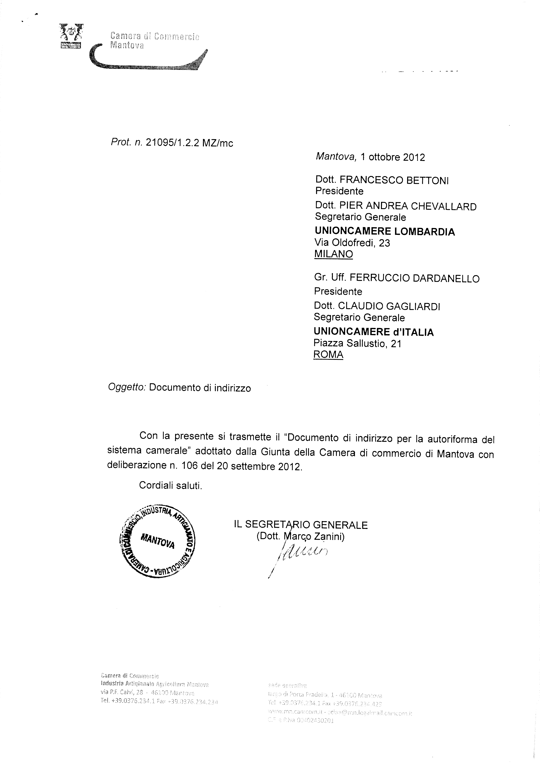
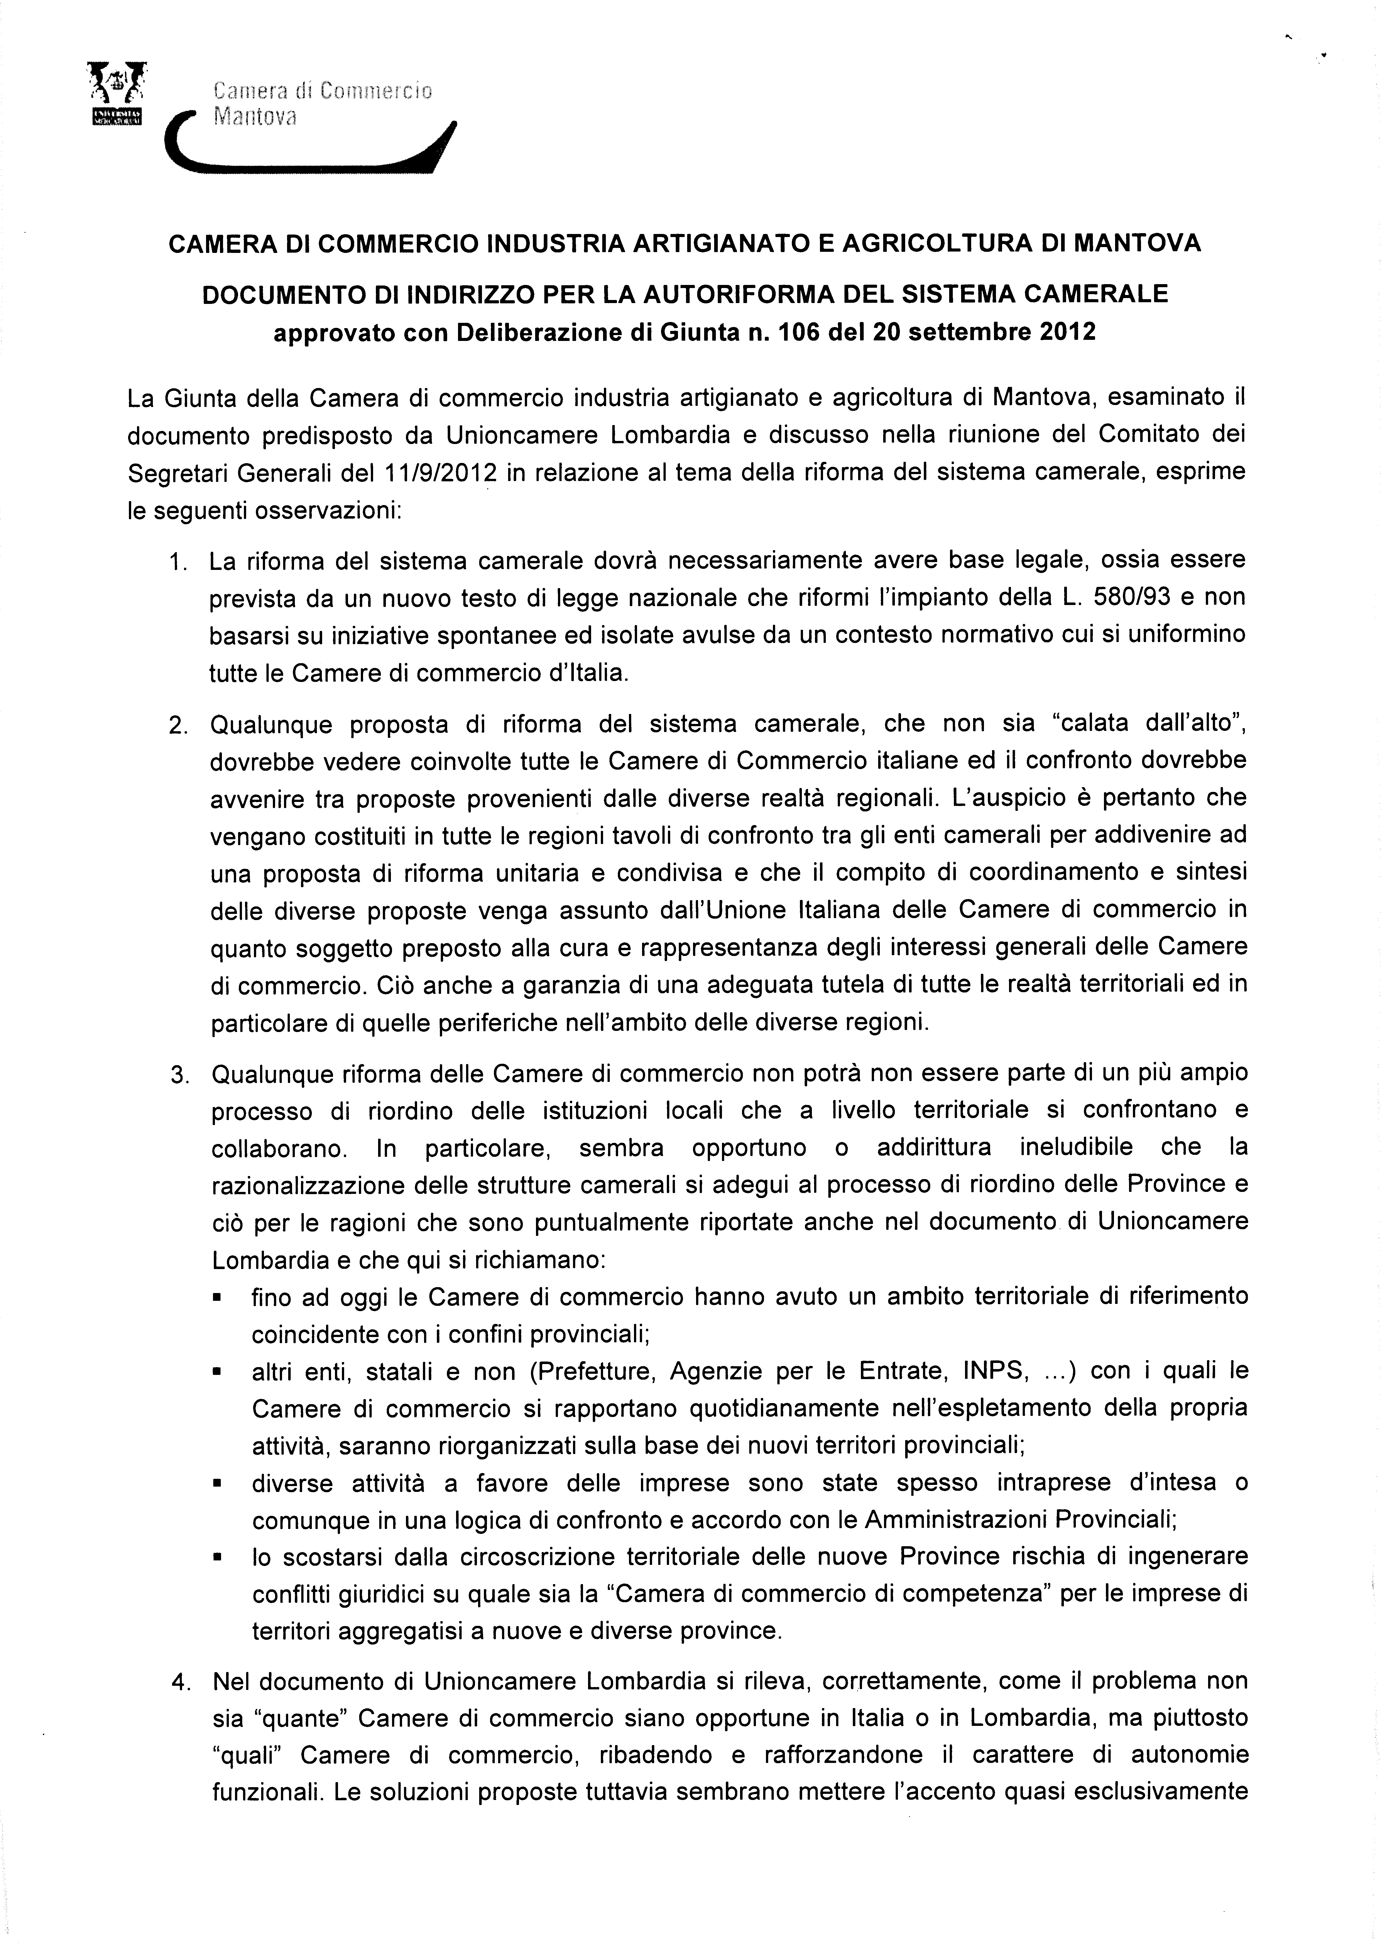
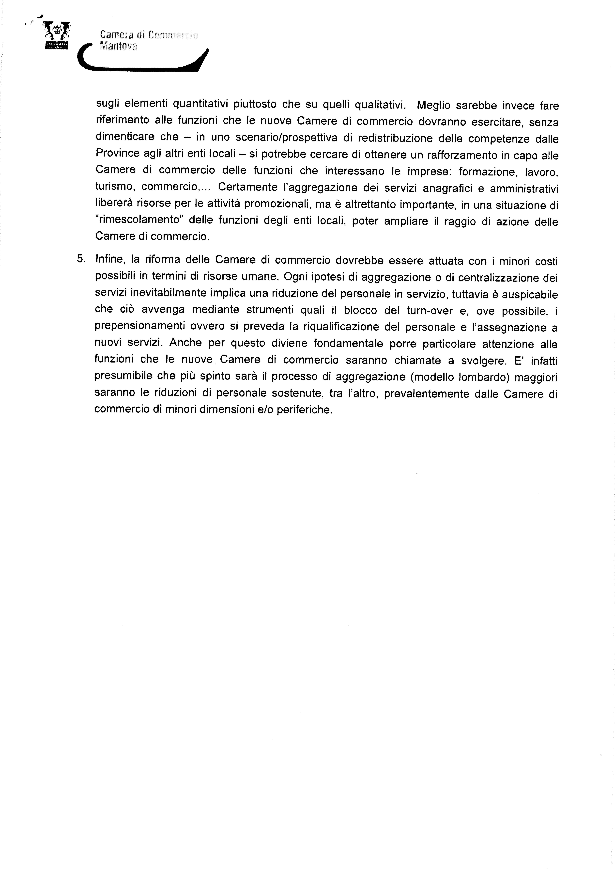
Allegato 3
p. 4 o.d.g.

ACCORDO DI PROGRAMMA PER LO SVILUPPO ECONOMICO E LA COMPETITIVITÀ DEL SISTEMA LOMBARDO – ANNO 2012

ASSE 3 - PROGETTI DI SISTEMA A SUPPORTO DELLE MPMI E IMPRENDITORIALITÀ

BANDO PER LA PRESENTAZIONE DI PROGETTI DI COMUNICAZIONE DIGITALE
PER IL BUSINESS DELLE MPMI LOMBARDE

Premessa
- Finalità
- Risorse
- Attività ammissibili
- Spese ammissibili
- Soggetti beneficiari
- Durata
- Intensità e caratteristiche del contributo
- Regime d’aiuto e relative dichiarazioni
- Modalità di presentazione delle domande
- Valutazione delle domande
- Modalità di rendicontazione delle spese
- Modalità di erogazione del contributo
- Rinuncia e revoca
- Ispezioni e controlli
- Informativa sul trattamento dei dati personali
- Responsabile del procedimento
- Pubblicità e informazioni

Premessa
Il presente bando è promosso da Regione Lombardia e dal Sistema delle Camere di Commercio lombarde, all’interno del Programma di Azione per il 2012 dell’Asse 3 (Progetti di sistema a supporto delle micro, piccole e medie imprese e imprenditorialità) dell’Accordo di Programma per lo sviluppo economico e la competitività del sistema lombardo.
Unioncamere Lombardia, in collaborazione con le Camere di Commercio della Lombardia, curerà tutte le fasi procedimentali del bando, mentre Regione Lombardia collaborerà alla diffusione, alla valutazione dei progetti presentati, al monitoraggio in itinere e alla valutazione finale del bando stesso.

1 - Finalità
L'utilizzo dei digital media nelle attività di comunicazione delle micro, piccole e medie imprese (MPMI) presenta oggi un gap notevole a livello di competenze, questo perché la cultura imprenditoriale nei confronti della comunicazione digitale è limitata e le imprese hanno ancora difficoltà a puntare sui nuovi media, con il risultato che la maggior parte di esse registra un ritardo nell'approccio e nella sperimentazione della comunicazione digitale.
Il bando vuole pertanto incentivare progetti di investimento in strategie di marketing innovation da parte di micro, piccole e medie imprese lombarde che intendono sfruttare tutte le nuove forme e tecnologie di comunicazione digitale per aumentare il proprio business, aggiungere valore ai propri prodotti e servizi e trovare nuovi mercati attraverso internet e gli strumenti web 2.0.
Il bando prevede 2 misure:
Misura a) progetti di comunicazione digitale volta a finanziare l’introduzioni in azienda di progetti di comunicazione e marketing digitale finalizzata ai nuovi processi comunicativi e/o nuovi modelli di business;
Misura b) giovani per la creatività digitale per favorire l’inserimento professionale dei giovani e la stabilizzazione professionale di lavoratori già presenti in azienda per realizzare progetti di comunicazione digitale finalizzati ad innalzare la competitività delle azienda in ambito locale, nazionale e internazionale.

2 - Risorse
La dotazione finanziaria complessiva è di € 1.700.000,00 così ripartita:
Misura a) progetti di comunicazione digitale: € 1.150.000,00;
Misura b) giovani per la creatività digitale: € 500.000,00;

Per le attività di comunicazione e promozione del bando, per la valutazione dei singoli progetti e del bando sono stanziate risorse pari ad € 50.000.
In caso di mancato o parziale utilizzo della dotazione finanziaria prevista per ciascuna misura è possibile effettuare eventuali compensazioni tra le misure stesse.

3 - Attività ammissibili
Le attività ammissibili, distinte per misura, sono:

Misura a) progetti di comunicazione digitale:
- adozione di soluzioni e servizi di relazione con fornitori e clienti, di marketing e di gestione della comunicazione aziendale che si basino sull’interazione e la collaborazione attraverso la rete secondo paradigmi assimilabili a quelli del web 2.0, enterprise 2.0;
- iniziative di e-commerce, creazione vetrina prodotti e miglioramento awareness aziendale;
- realizzazione di attività di web marketing (campagne SEM - Search Engine Marketing -, pay per click, e-mail marketing, ecc.), campagna advertising, mobile marketing e social media marketing (progettazione, attivazione e gestione di presenze evolute dell’azienda all’interno dei social media nazionali ed internazionali);
- progettazione e sviluppo di applicazioni (per smartphone, tablet, web, social media, ecc. finalizzate alla vendita di prodotti e servizi, all’ottimizzazione dei processi di comunicazione interna ed esterna all’azienda, ad attività di marketing, customer care, ecc.).

Misura b) giovani per la creatività digitale:
- sostegno all’assunzione di personale giovane inserito ex novo in azienda con contratto a tempo determinato di almeno 12 mesi o a tempo indeterminato. Per giovane s’intende persona sino a 35 anni compiuti alla data di pubblicazione del bando;
- sostegno alla stabilizzazione di rapporti di lavoro esistenti e in particolare relativi a trasformazioni da tempo determinato a tempo indeterminato, assunzione a tempo indeterminato di interinali, lavoratori in somministrazione, personale con contratto di collaborazione a progetto o con altri contratti di lavoro atipico, lavoratori in stage o tirocinio già presenti in azienda;
- sostegno all’assunzione di nuovo personale con contratto di collaborazione a progetto o con altri contratti di lavoro atipico. Il valore del corrispettivo riportato nel contratto dovrà essere di almeno € 6.000,00.
Il lavoratore deve essere assunto/stabilizzato a partire dalla data di pubblicazione del Bando sul BURL. I proponenti devono documentare il tipo di contributo apportato dal personale stabilizzato o assunto alla realizzazione del progetto di comunicazione digitale per il business.

4 - Spese ammissibili
Le spese ammissibili, distinte per misura riguardano:

Misura a) progetti di comunicazione digitale
- Analisi strategica, progettazione, realizzazione e gestione di attività di comunicazione, content management e marketing digitale nelle sue diverse declinazioni;
- Realizzazione e/o ottimizzazione del sito (in ottemperanza con i principi del web-marketing SEO - Search Engine Optimization) e spese per la traduzione in altre lingue;
- Avvio e miglioramento di progetti di e-commerce attraverso l’adozione di tecnologie informatiche per la promozione e vendita on line di prodotti e servizi;
- Attività di inserzionismo digitale per campagne display sia in ambienti web (keyword per Search Engine Marketing ) che negli ambienti social e promozione sui motori di ricerca;
- Progettazione e sviluppo di applicazioni (web, mobile, social, ecc.) finalizzate ad attività di promozione delle vendite di prodotti e servizi aziendali, all’attivazione di sistemi di comunicazione interna ed esterna, alla generazione di sistemi di interazione con i clienti e customer care;
- Analisi e gestione della reputazione on line;
- Formazione del personale impegnato nel progetto per un valore massimo complessivo di Euro 3.000,00;
- Acquisto di software e hardware di nuova fabbricazione, acquistati nel periodo di realizzazione del progetto, strettamente necessari alla sua realizzazione per un valore massimo complessivo di Euro 2.000,00;
- Deposito di brevetti e la registrazioni di marchi strettamente correlati alla realizzazione del progetto.
- Spese del personale dipendente dell’azienda dedicato al progetto nel limite massimo del 10% delle voci di spesa comprese tra la lettera a) la lettere i).
Le spese di cui ai punti b), c) d),e) f) g) h) i) e j) sono ammissibili solo nel caso in cui siano integrate e funzionali ad un più ampio progetto basato su attività previste al punto a).

Misura b) giovani per la creatività digitale
Spese derivanti da atti giuridicamente vincolanti (contratti, lettere di incarico, ecc.) da cui risultino chiaramente il nominativo del lavoratore che si intende assumere/stabilizzare, la tipologia del contratto, la durata, l’oggetto della prestazione, il suo importo, la sua pertinenza e connessione all’intervento.
L’impresa deve impegnarsi ad effettuare l’assunzione/stabilizzazione entro 60 giorni dalla pubblicazione della graduatoria.
Nel caso di stabilizzazione di rapporto di lavoro l’azienda deve produrre il contratto in vigore che si intende trasformare in contratto a tempo indeterminato.
E’ possibile sostituire il nominativo del lavoratore, dopo averlo assunto/stabilizzato, solo nel caso in cui il rapporto di lavoro si interrompa a causa di una delle eventualità elencate in nota.
I contratti di lavoro, oggetto del contributo, dovranno contenere una specifica clausola di stabilità interna volta a garantire una durata minima del rapporto di lavoro impegnando le parti a non recedere dal contratto prima dei 12 mesi (fatto salvo il recesso per giusta causa ai sensi dell’art. 2119 c.c. o giustificato motivo soggettivo o per impossibilità sopravvenuta della prestazione ai sensi degli articoli 1463 e 1464 c.c.)

Tra i contratti di assunzione/stabilizzazione attivabili, non si considerano ammissibili:
- i contratti di lavoro intermittente (c.d. “a chiamata”);
- i contratti di lavoro di apprendistato;
- i contratti di assunzione/stabilizzazione di lavoratori che, alla data di pubblicazione del bando, abbiano in essere rapporti di lavoro con imprese i cui assetti proprietari siano sostanzialmente coincidenti con quelli dell’impresa richiedente, ovvero che risultino con quest’ultima in rapporto di collegamento o controllo;
- i contratti che riguardano assunzione/stabilizzazione di coniugi, discendenti, ascendenti o parenti in linea collaterale fino al secondo grado del titolare, dei soci o degli amministratori d’impresa;
- i contratti che riguardano assunzione/stabilizzazione di titolari, soci o amministratori dell’azienda richiedente.

Per entrambe le misure, le spese ammissibili dovranno essere effettivamente sostenute per la realizzazione dell’intervento ammesso a contributo ed effettuate nel periodo previsto dal progetto. Per “spese effettivamente sostenute” si intendono i pagamenti effettuati dai beneficiari del contributo come previsto dalle modalità di rendicontazione di cui al successivo paragrafo 10.
Per essere ammessi al contributo i progetti devono rispettare i livelli minimi di investimento (specificati al successivo paragrafo 7 del bando). Non è previsto, invece, un tetto massimo di investimento, che viene lasciato alle stime della singola impresa.
Tutte le spese si intendono al netto dell’IVA, il cui computo non rientra nelle spese ammesse ad eccezione del caso in cui il soggetto beneficiario sostenga realmente ed effettivamente il costo dell’IVA senza possibilità di recupero.

5 - Soggetti beneficiari
Possono beneficiare dei contributi per entrambe le misure previste dal presente bando, le micro, piccole e medie imprese di tutti i settori, ad esclusione di quelli non ammessi dal Regolamento CE n. 1998/2006 (de minimis), che abbiano, alla data di pubblicazione del bando, i seguenti requisiti:
- rientrino nella definizione di micro, piccola e media impresa prevista dall’Allegato 1 del Regolamento (CE) n. 800/2008;
- siano iscritte al Registro Imprese/REA e attive, con sede legale e/o operativa in Lombardia;
- siano in regola con il pagamento del Diritto Camerale Annuale;
- non si trovino in difficoltà ai sensi degli orientamenti comunitari sugli aiuti di Stato per il salvataggio e la ristrutturazione di imprese in difficoltà (GU C 244 dell’1.10.2004) e, in particolare, non siano sottoposte a procedura concorsuale, non si trovino in stato di fallimento, di liquidazione, di amministrazione controllata, di concordato preventivo o in qualsiasi altra situazione equivalente secondo la normativa vigente;
- non si trovino in stato di liquidazione volontaria;
- abbiano legali rappresentanti, amministratori (con o senza poteri di rappresentanza) e soci per i quali non sussistano cause di divieto, di decadenza, di sospensione previste dall’art. 10 L. 575/1965 (c.d. Disposizioni contro la mafia);
- siano in regola con il versamento dei contributi previdenziali dei dipendenti.

Inoltre per la misura b) le micro, piccole e medie imprese interessate potranno accedere ai benefici purché:
- non abbiano nei 12 mesi antecedenti la domanda di contributo aperto procedure di licenziamento;
- i lavoratori interessati non provengano da liste di mobilità e non siano portatori di ulteriori provvidenze;
- mantengano il rapporto contrattuale con il soggetto “stabilizzato o assunto” per almeno 12 mesi dalla data della trasformazione del rapporto di lavoro da tempo determinato a tempo indeterminato o dell’assunzione ex novo;
- mantengano il rapporto contrattuale con il soggetto assunto con contratto di collaborazione a progetto o con altri contratti di lavoro atipico, per almeno 6 mesi.

6 - Durata
Per entrambe le misure, pena la revoca del contributo, i progetti ammessi potranno essere avviati a partire della data di pubblicazione del bando sul BURL e comunque non oltre entro 60 giorni solari e consecutivi dalla data del provvedimento di approvazione della graduatoria pubblicata sui siti www.regione.lombardia.it, www.unioncamerelombardia.it, sui siti delle Camere di Commercio della Lombardia e su www.bandimpreselombarde.it e ultimati entro massimo 12 mesi dalla medesima data.

7 - Intensità e caratteristiche del contributo
L’intensità e le caratteristiche del contributo, distinte per misura, sono:

Per la Misura a) progetti di comunicazione digitale
Il contributo concesso a fondo perduto copre il 50% delle spese effettivamente sostenute e ammesse per il progetto (al netto di IVA), fino ad un massimo di € 25.000,00. Possono essere presentati progetti che prevedono un costo/investimento complessivo di almeno € 20.000,00. Nel caso di progetto presentato da una micro impresa, il costo/investimento complessivo deve avere un valore di almeno € 12.000,00.

Per la Misura b) giovani per la creatività digitale
I contributi saranno pari a:

Importo | Tipologia di intervento
€ 5.000,00 | per ogni assunzione con contratto a tempo determinato di almeno 12 mesi o a tempo indeterminato di giovani (persona sino a 35 anni compiuti alla data di pubblicazione del presente bando).
€ 4.000,00 | per ogni assunzione tesa alla stabilizzazione di rapporti di lavoro esistenti, nello specifico: trasformazioni da tempo determinato a tempo indeterminato; assunzione a tempo indeterminato di interinali, lavoratori in somministrazione, unità lavorative con contratto di collaborazione e progetto, altri contratti di lavoro atipico, lavoratori in stage o tirocinio già presenti in azienda
€ 3.000,00 | per ogni nuova assunzione di personale con contratto di collaborazione a progetto e/o contratti atipici. Il valore del corrispettivo riportato nel contratto dovrà essere di almeno € 6.000,00.

Nell’ipotesi di assunzioni/stabilizzazioni in rapporti di lavoro a tempo parziale, saranno ridotti proporzionalmente alla percentuale del nuovo rapporto di lavoro. La percentuale di lavoro a tempo parziale non potrà essere comunque inferiore al 50%.

Il contributo concesso, per entrambe le misure:
- non è cumulabile con altre agevolazioni pubbliche comprese quelle di origine comunitaria concesse agli stessi beneficiari e per lo stesso progetto;
- è da considerarsi al lordo della ritenuta d’acconto del 4%;
- è concesso in conformità al regime comunitario degli aiuti di stato (de minimis), ai sensi del Regolamento (CE) n. 1998/2006.

8 – Regime d’aiuto e relative dichiarazioni

Il contributo alle imprese è concesso in applicazione delle disposizioni previste dal Regolamento (CE) n. 1998/2006 della Commissione del 15 dicembre 2006 relativo all’applicazione degli artt. 1,2, 3 e 87, 88 del trattato agli aiuti di importanza minore (de minimis).
Le imprese beneficiarie dovranno presentare:
- una dichiarazione secondo la quale non rientrano nel campo di esclusione di cui all’art. 1 del REG (CE) n.1998/2006 della Commissione del 15/12/2006;
- una dichiarazione ai sensi del DPR 445/2000, che informi su eventuali aiuti “de minimis” (e su qualunque altro aiuto di importo limitato), ricevuti nell’arco degli ultimi tre esercizi finanziari, nonché che attesti di non rientrare nelle specifiche esclusioni di cui all’art. 1 del REG (CE) medesimo;
- dichiarazione ai sensi del DPR 445/2000, che indichi che le imprese medesime non rientrino fra coloro che hanno ricevuto e successivamente non rimborsato o non depositato in un conto bloccato aiuti che lo Stato è tenuto a recuperare in esecuzione di una decisione di recupero adottata dalla Commissione Europea ai sensi del REG (CE) 659/1999.

9 - Modalità di presentazione delle domande
Ogni impresa può inoltrare richieste di contributo secondo le seguenti modalità:
- una sola domanda per la misura a);
- fino ad un massimo di 2 domande per la misura b);
- una domanda per la misura a) e una per la misura b);
- una domanda per la misura a) e due per la misura b).

Le imprese possono presentare domanda per la richiesta di contributo, resa dai richiedenti ai sensi e per gli effetti di cui agli artt. 46 e 47 del DPR 445/2000 vigente, utilizzando esclusivamente la modulistica disponibile su www.bandimpreselombarde.it accessibile anche dai siti internet www.regione.lombardia.it, www.unioncamerelombardia.it e dai siti delle Camere di Commercio della Lombardia a partire dalle ore 12:00 del giorno 27/11/2012 e fino alle ore 16:00 del giorno 24/01/2013.
La modulistica e i relativi allegati dovranno essere compilati in ogni loro parte e, ove previsto, debitamente sottoscritti con firma digitale forte, pena la non ammissibilità della domanda. Non saranno ammesse domande presentate in formato cartaceo o utilizzando una modulistica diversa da quella appositamente predisposta.
Per presentare la domanda l’impresa deve disporre di:
- un indirizzo di posta elettronica valido e funzionante, preferibilmente PEC,
- della marca da bollo di 14,62 euro, i cui estremi dovranno essere indicati nella domanda on line (la marca da bollo dovrà essere applicata sulla copia cartacea della domanda, creata dal sistema informativo, da conservare presso l’impresa);
- della firma digitale forte del legale rappresentante o suo delegato.
All’indirizzo www.bandimpreselombarde.it è a disposizione il manuale di supporto alla presentazione della domanda per le due misure.

10 – Valutazione delle domande

10.1. Ammissibilità formale
Alla chiusura della presentazione delle domande, le Camere di Commercio effettuano l’istruttoria di ammissibilità formale finalizzata alla verifica dei seguenti aspetti e requisiti:
- rispetto dei termini per l’inoltro della domanda;
- completezza dei contenuti, regolarità formale e sostanziale della documentazione prodotta e sua conformità rispetto a quanto richiesto dalla normativa di riferimento e dal presente bando;
- sussistenza dei requisiti soggettivi e oggettivi previsti dalla normativa di riferimento e dal bando.
Nel corso dell’istruttoria la Camera di Commercio può richiedere l’integrazione della documentazione incompleta – la cui mancata trasmissione non sia causa di inammissibilità – ed il rilascio di ulteriori dichiarazioni ritenute utili ai fini dell’esame delle domande presentate, assegnando un termine perentorio di 10 giorni solari consecutivi per l’invio di quanto richiesto. L’assegnazione di tale termine comporta la sospensione del termine di conclusione dell’esame. La mancata risposta del proponente entro il termine stabilito comporta la decadenza della domanda.

10.2. Valutazione di merito ed approvazione della graduatoria finale
La valutazione di merito delle proposte progettuali, formalmente ammissibili, verrà condotta dal Nucleo Tecnico di Valutazione composto da due rappresenti di Unioncamere Lombardia e due rappresentanti di Regione Lombardia, con l’eventuale supporto di esperti in tema di comunicazione digitale per il business. Inoltre il Nucleo Tecnico di Valutazione avrà il compito, a conclusione della realizzazione e della rendicontazione dei progetti finanziati, di presentare una relazione di valutazione dell’andamento del presente bando e del raggiungimento delle finalità inizialmente previste.
Il Nucleo Tecnico di Valutazione sarà nominato con apposito provvedimento da parte Unioncamere Lombardia.

La procedura di tipo valutativo comparativo verrà condotta, ai sensi dell’art. 5 del D.lgs 123/1998, sulla base degli obiettivi, criteri e punteggi di seguito indicati.

Per la Misura a) progetti di comunicazione digitale

Criteri di valutazione per la Misura a) | Punteggio massimo
- Coerenza con gli obiettivi e le finalità del bando | 0-10
- Qualità del progetto, strutturazione della proposta, adeguatezza delle attività e pianificazione temporale | 0-20
- Completezza del progetto di comunicazione e integrazione strategica con gli obiettivi aziendali | 0-20
- Congruità e pertinenza dei costi | 0-30
- Individuazione e misurabilità dei risultati attesi | 0-20
Punteggio massimo | 100
Punteggio minimo per essere ammessi alla graduatoria | 70

Saranno ritenuti ammissibili al contributo solamente i progetti che avranno totalizzato un punteggio minimo di 70 punti, a questi possono essere aggiunti un massimo di ulteriori 3 punti derivanti dalla presenza nel progetto delle seguenti premialità:

Criteri di premialità per la Misura a) | Punteggio addizionale
- Utilizzo di consulenze prestate da libero professionista (freelance) con comprovata competenza nella comunicazione digitale. | 2
- Compagine sociale con un’età compresa tra i 18 anni e i 35 anni (compiuti alla data di presentazione della domanda). | 0,5
- Compagine sociale con prevalente titolarità femminile (almeno 2/3). | 0,5

Per la Misura b) giovani per la creatività digitale

Criteri di valutazione per la misura b) | Punteggio massimo
- Coerenza con gli obiettivi e le finalità del bando | 0-15
- Qualità del progetto e strutturazione delle proposta | 0-30
- Contributo atteso dall’introduzione della nuova figura professionale nella strategia di comunicazione digitale e | 0-30
- Coerenza del progetto con la tipologia di contrattuale | 0-15
- Rapporto tra la nuova risorsa umane e il numero totale di dipendenti | 0-10
Punteggio massimo | 100
Punteggio minimo per essere ammessi alla graduatoria | 70

Il responsabile del procedimento amministrativo, sulla base degli esiti istruttori e della validazione degli stessi da parte del Nucleo Tecnico di Valutazione, redige la graduatoria– unica per l’intero territorio regionale – e la approva con proprio provvedimento entro 60 giorni solari consecutivi dalla scadenza del termine per la presentazione delle domande.

Il provvedimento di approvazione della graduatoria finale sarà pubblicato sui siti internet www.regione.lombardia.it, www.unioncamerelombardia.it, delle Camere di Commercio della Lombardia e su www.bandimpreselombarde.it e i suoi esiti comunicati ai soggetti interessati.

11. - Modalità di rendicontazione delle spese
Il contributo concesso verrà liquidato ai singoli soggetti beneficiari sulla base della spesa effettivamente sostenuta e ritenuta ammissibile.

Per la Misura a) progetti di comunicazione digitale
L’impresa ha 60 giorni solari dalla data di conclusione del progetto per presentare la relativa rendicontazione su www.bandimpreselombarde.it allegando la seguente documentazione:
- relazione tecnica della realizzazione del progetto dove si illustrano gli obiettivi e i risultati conseguiti e la loro coerenza e correlazione con le finalità del bando. Tale relazione dovrà contenere altresì una descrizione analitica delle spese sostenute con indicazione delle finalità delle stesse;
- fatture quietanziate relative alle spese effettivamente sostenute per la realizzazione dell’intervento. Sono ammessi esclusivamente i pagamenti effettuati dal beneficiario ai fornitori per il tramite di bonifico bancario o postale ovvero con altri strumenti di incasso o di pagamento idonei a consentire la piena tracciabilità delle operazioni (L. 136/2010, art. 3, comma 1 e 3 e successive modificazioni).

Le modalità di quietanza dei documenti contabili possono consistere, ad esempio, in una fotocopia di ricevuta bancaria o dell’estratto conto che attesti il pagamento e l’uscita finanziaria dalla banca. Tutte le fatture e gli altri documenti contabili dovranno essere emessi a carico esclusivamente dei soggetti beneficiari del contributo. Non saranno rimborsate le spese riferite a fatture emesse a carico di soggetti diversi dai soggetti beneficiari.
In questa fase è prevista, fra l’altro, l’autocertificazione del legale rappresentante o di altro soggetto con potere di firma attestante la validità dei costi sostenuti e la loro coerenza con il progetto presentato.

Le Camera di Commercio e Unioncamere Lombardia, verificata la correttezza della documentazione presentata sulla base delle spese effettivamente sostenute, approvano la rendicontazione e la Camera di Commercio liquiderà i contributi riconosciuti entro 60 giorni dalla data di presentazione della rendicontazione.
Qualora la spesa finale effettivamente sostenuta, documentata e ritenuta ammissibile dovesse risultare inferiore alla spesa originariamente ammessa a contributo si provvederà ad una proporzionale riduzione dell’ammontare di contributo da liquidare. Qualora quest’ultimo dovesse risultare inferiore al 70% del contributo assegnato, lo stesso sarà revocato.
Una spesa finale sostenuta, documentata e ritenuta ammissibile superiore all’importo originariamente ammesso, non comporterà alcun aumento del contributo da liquidare.

Non sono ammessi:
- i pagamenti effettuati in contanti e/o tramite compensazione di qualsiasi genere tra il beneficiario ed il fornitore (ad esempio permuta con altri beni mobili, lavori, forniture, servizi, etc.);
- la fatturazione e/o la vendita dei beni oggetto del contributo nonché la fornitura di consulenze da parte dei coniugi o dei parenti in linea retta fino al secondo grado dei soci e/o dei componenti l’organo di amministrazione dei soggetti beneficiari del contributo;
- qualsiasi forma di autofatturazione.

Per la Misura b) giovani per la creatività digitale
L’impresa dovrà compilare il Modulo di richiesta di liquidazione tramite l’accesso su www.bandimpreselombarde.it, non prima di 90 giorni solari e consecutivi dalla data del provvedimento di approvazione della graduatoria finale (pubblicato sui siti internet www.regione.lombardia.it, www.unioncamerelombardia.it, delle Camere di Commercio della Lombardia e su www.bandimpreselombarde.it) e comunque oltre 90 giorni dalla data di attivazione del contratto di assunzione/stabilizzazione del lavoratore interessato e in ogni caso entro i 12 mesi dalla data di pubblicazione della graduatoria, pena decadenza dallo stesso, allegando la seguente documentazione:
  - copia del contratto di lavoro;
  - comunicazione al Centro provinciale per l’Impiego che attesti l’avvenuta assunzione.
  - l’ultimo cedolino paga utile relativo al contratto di assunzione/collaborazione;
  - codice matricola INPS per la verifica della regolarità contributiva tramite DURC.

Le Camera di Commercio e Unioncamere Lombardia, verificata la correttezza della documentazione, approvano la rendicontazione e provvederanno a liquidare il contributo riconosciuti entro 60 giorni dalla data di presentazione della rendicontazione.

12 - Modalità di erogazione del contributo
Per entrambe le misure il contributo verrà erogato al beneficiario in un’unica soluzione sulla base delle spese rendicontate ed effettivamente sostenute e ritenute ammissibili.

13. - Rinuncia e revoca
La rinuncia deve essere motivata da cause di forza maggiore sopraggiunte successivamente alla pubblicazione della graduatoria e deve essere comunicata attraverso il sistema informativo già utilizzato per la presentazione della domanda.
Il contributo può essere revocato in caso di:
  - mancato rispetto di tutti gli obblighi e vincoli contenuti nel presente bando, o degli impegni assunti con la presentazione della domanda in particolare qualora non sia stata rispettata la puntuale e completa esecuzione del progetto approvato;
- apertura di procedure concorsuali nei confronti dell’impresa o cancellazione della stessa dal Registro Imprese in data anteriore alla liquidazione del contributo;
- rendicontazione finale delle spese effettivamente sostenute, documentate e ritenute ammissibili che generano un contributo inferiore al 70% di quello assegnato.

14. - Ispezioni e controlli
Unioncamere Lombardia e le Camere di Commercio, si riservano di effettuare ispezioni e controlli al fine di verificare il corretto utilizzo delle somme erogate. Tali controlli sono finalizzati a verificare:
  - lo stato di attuazione del progetto;
  - il rispetto degli obblighi previsti dal bando;
  - la veridicità delle dichiarazioni e delle informazioni prodotte dal soggetto beneficiario;
  - i documenti dichiarati (fatture, contratti,...).
A tal fine l’impresa beneficiaria si impegna a tenere a disposizione, per un periodo non inferiore a cinque anni dalla data del provvedimento di assegnazione, tutta la documentazione contabile, tecnica e amministrativa in originale, relativa all’intervento agevolato e beni/servizi acquistati tramite il contributo assegnato.
Qualora essi diano esiti negativi, eventuali somme già erogate dovranno essere restituite con la maggiorazione di interessi pari all’interesse legale maggiorato del 5%, da calcolarsi dalla data dell’erogazione fino a quella della restituzione.

15. - Informativa sul trattamento dei dati personali
Si informa, ai sensi dell’art. 13 del D.lgs. 30.06.2003 n. 196, “Codice in materia di protezione dei dati personali”, che:
Titolari del trattamento dei dati sono:
  - Unioncamere Lombardia, nella persona del Legale Rappresentante Via Oldofredi, 23 – 20124 Milano;
  - le Camere di Commercio, nella persona dei Segretari Generali – loro sedi.
Responsabili del trattamento dei dati sono:
- per Unioncamere Lombardia : il Responsabile Ufficio Legale;
- per le Camere di Commercio, i Segretari Generali.

Il conferimento dei dati è obbligatorio ai fini dello svolgimento delle istruttorie per l’erogazione dei contributi previsti nel presente bando. L’eventuale mancato conferimento comporta la decadenza del diritto al beneficio.
I dati acquisiti in esecuzione del presente bando verranno trattati con modalità manuale e informatica e saranno utilizzati esclusivamente per le finalità relative al procedimento amministrativo per il quale gli stessi sono stati comunicati, secondo le modalità previste dalle leggi e dai regolamenti vigenti.

16. - Responsabile procedimento
Ai sensi dell’art. 4 e ss. della L. 241/90 e successive modifiche e integrazioni, Unioncamere Lombardia ha individuato, in relazione alle attività previste dal presente bando, il Responsabile del procedimento nella persona del Direttore Operativo.
I responsabili del procedimento per l’istruttoria amministrativa sono individuati in ogni Camera di Commercio nel Segretario Generale salvo diverse disposizioni indicate dalla Camera di Commercio e indicate sul proprio sito.

17. - Pubblicità e Informazioni
Il presente bando sarà pubblicato sul Bollettino Ufficiale della Regione Lombardia e sui siti internet di Regione Lombardia, di Unioncamere Lombardia e delle Camere di Commercio.
Le informazioni potranno essere richieste a: Unioncamere Lombardia, Funzione Sviluppo (tel. 02.6079601) e-mail: sviluppo@lom.camcom.it.

Allegato 4
p. 5a o.d.g.
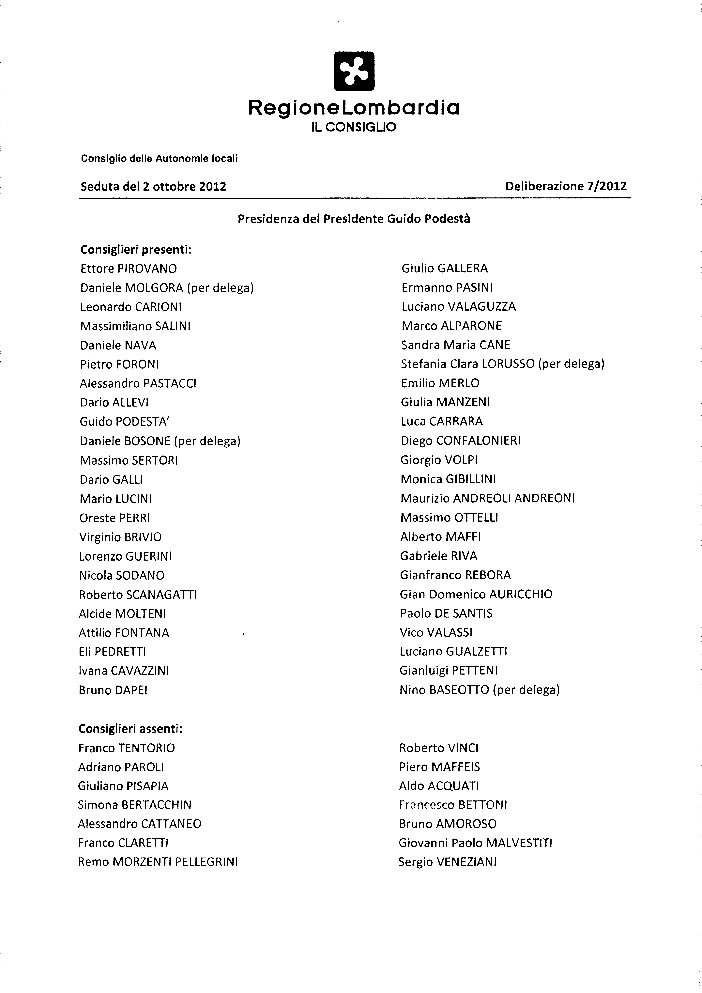
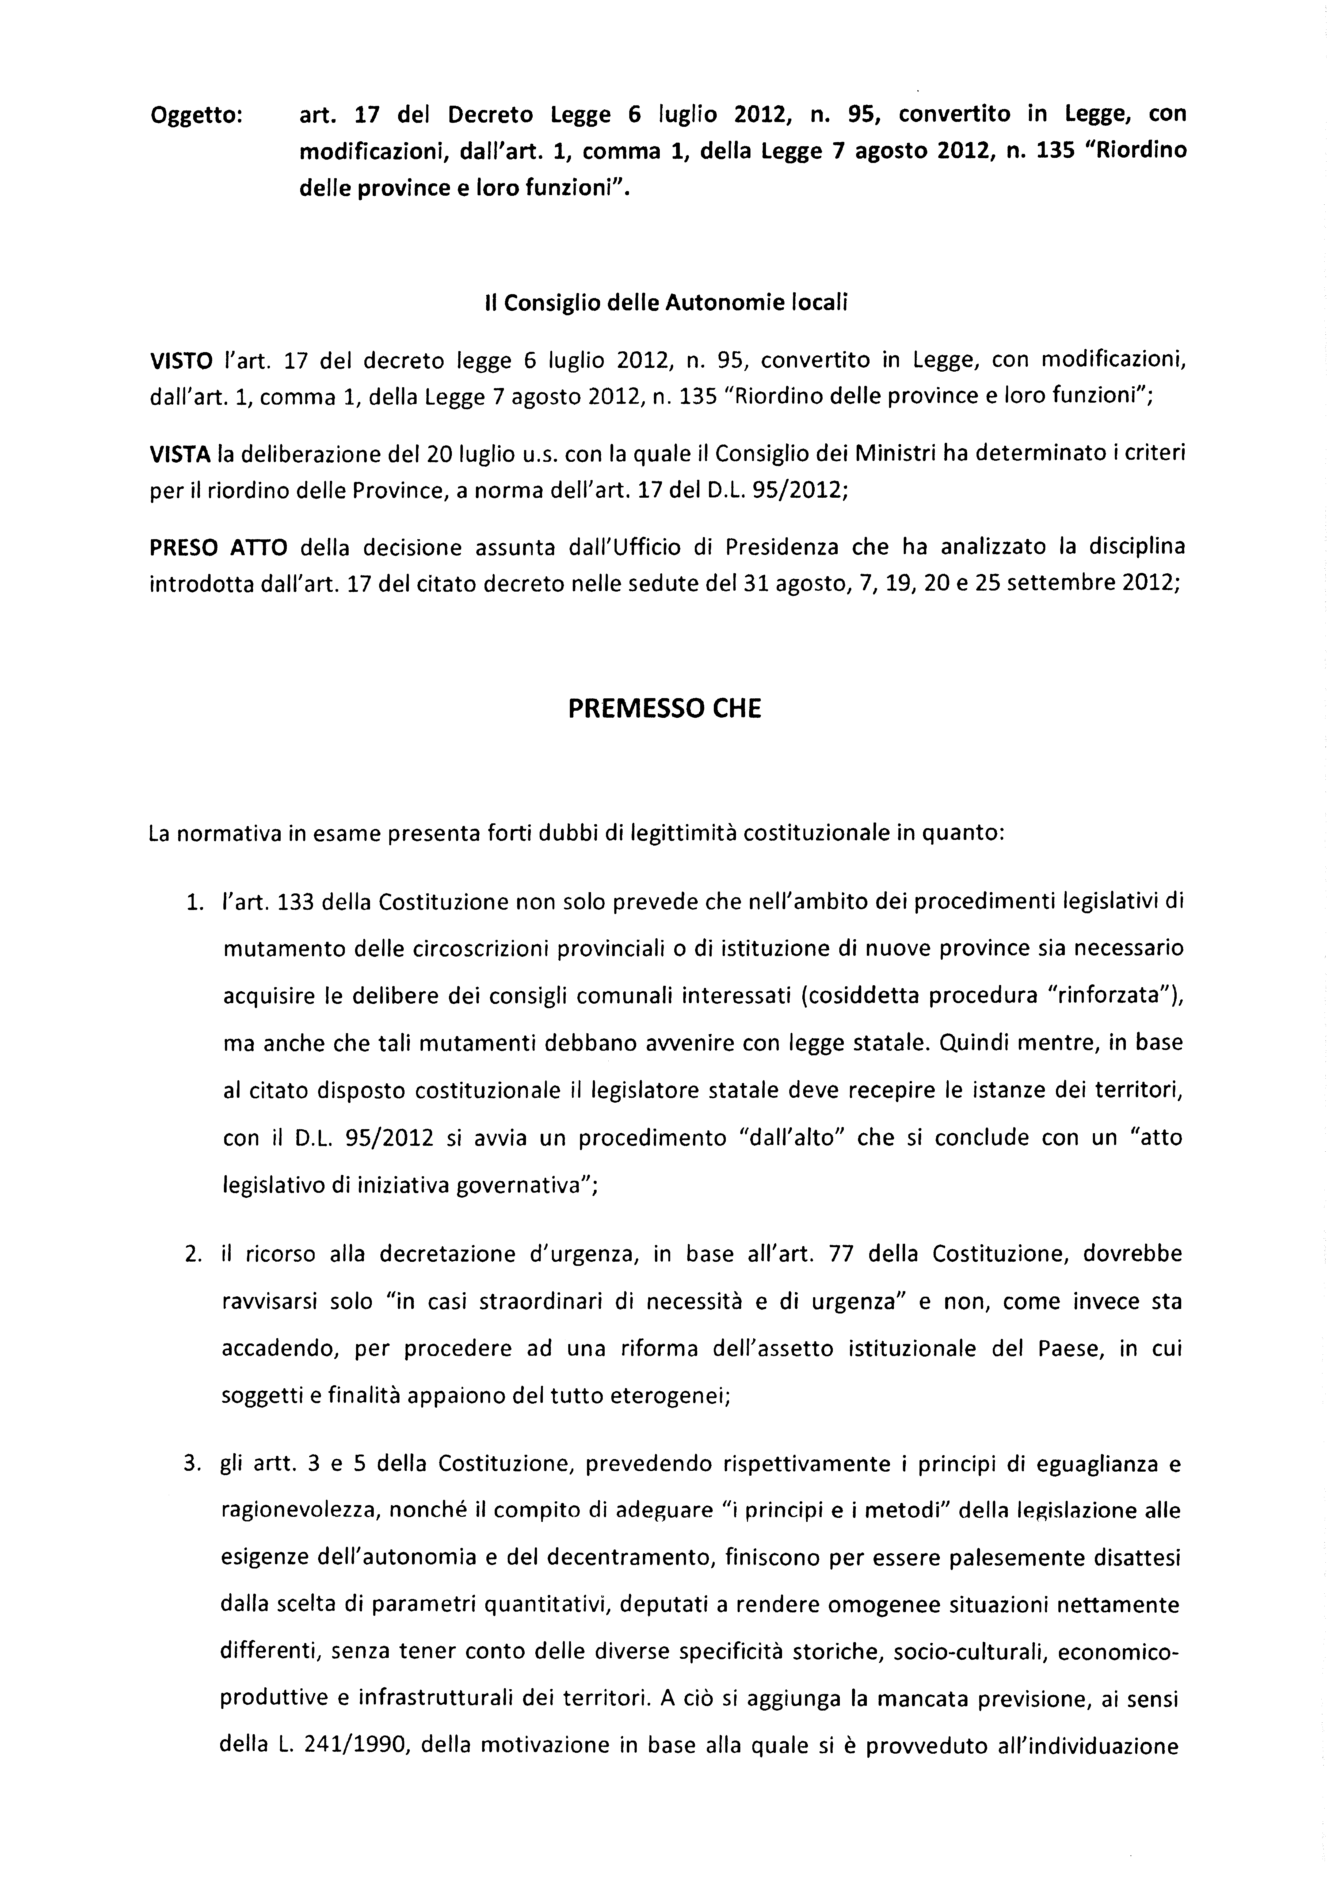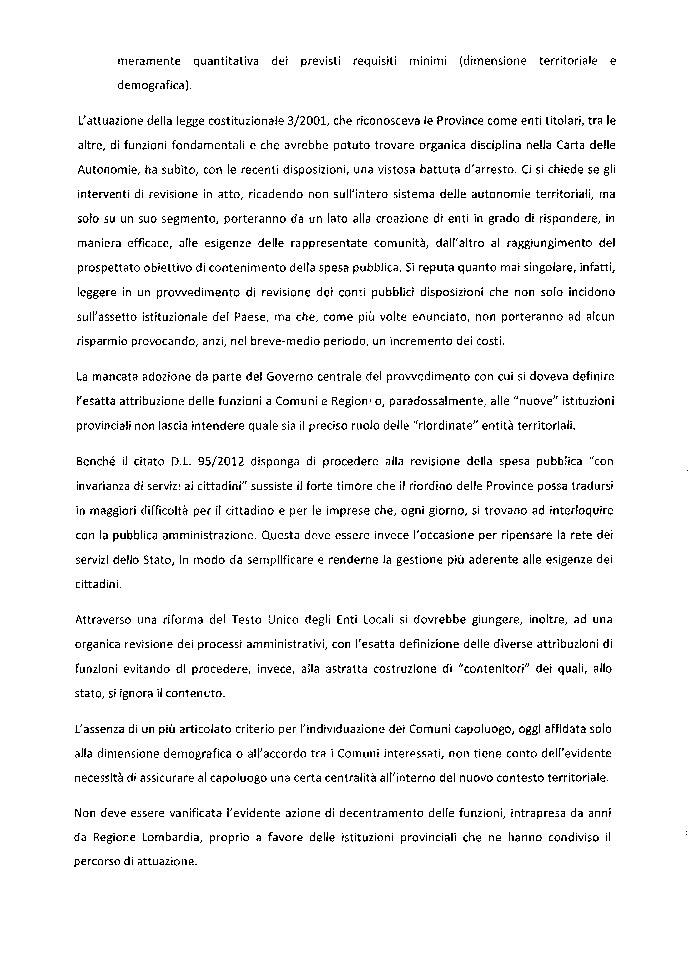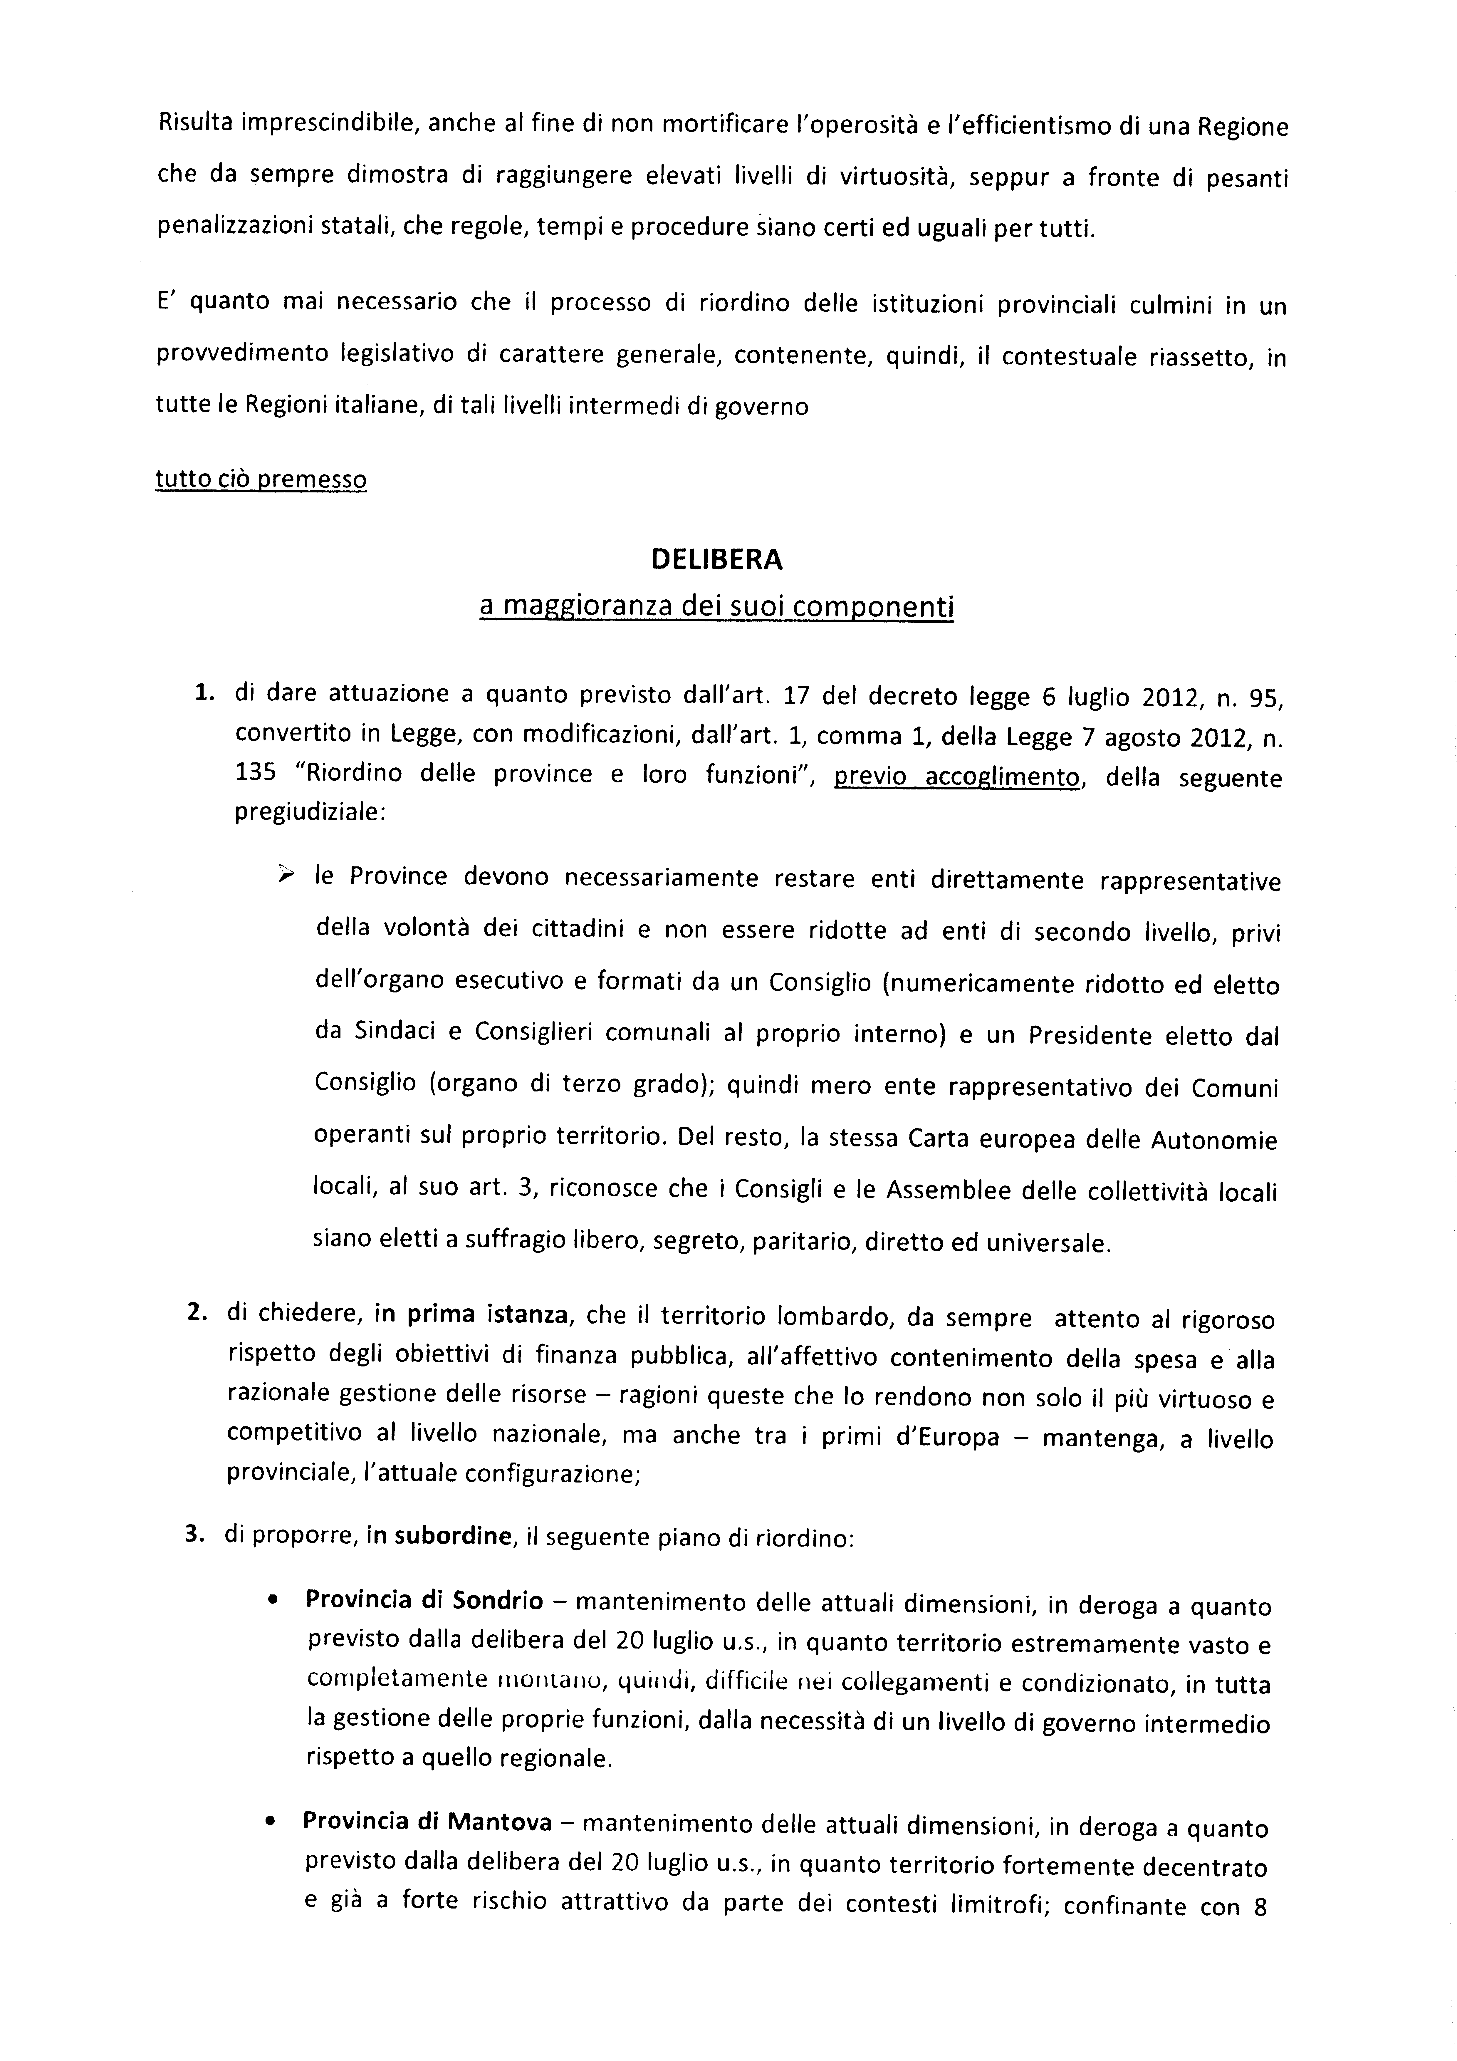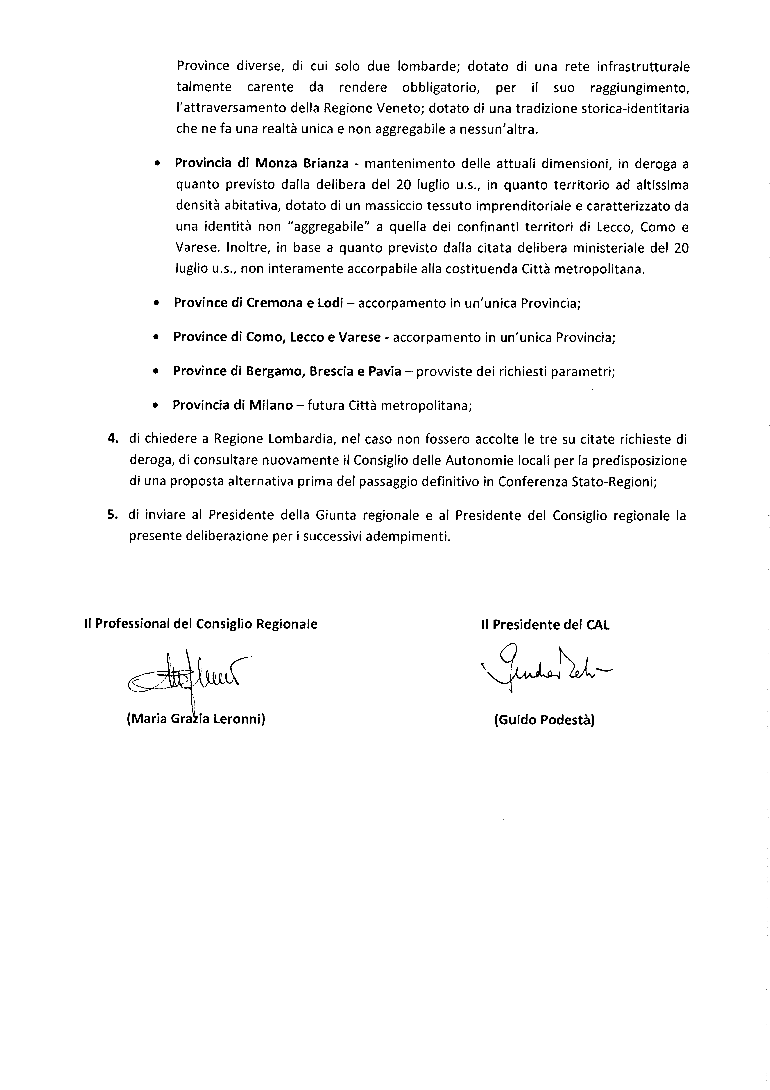
Allegato 5
p. 5c o.d.g.

Il Programma di Azione 2012, approvato con Delibera Giunta Regionale nr. 3325 del 18/4/2012, prevede la condivisione dei programmi, la codecisione dei contenuti, dei ruoli e delle modalità di attuazione a prescindere da quale sia il soggetto finanziatore.
Se, prima della liquidazione del contributo, si verifica una delle seguenti eventualità: dimissioni da parte del dipendente o licenziamento dello stesso per giusta causa, giustificato motivo soggettivo o per l’impossibilità sopravvenuta della prestazione (così come contemplati nel C.C.), l’impresa dovrà assumere un lavoratore con le stesse caratteristiche (rilevanti ai fini del Bando) del dimissionario/licenziato, entro 30 giorni dalla data di conclusione del contratto attivato, pena la revoca del contributo assegnato. Il rapporto di lavoro con il lavoratore subentrante dovrà avere una durata tale da consentire il raggiungimento del periodo minimo indicato. Negli altri casi di cessazione anticipata del rapporto di lavoro all’impresa verrà revocato il contributo totale assegnatole.
Si veda la guida “La nuova definizione di PMI” della Direzione Generale per le imprese e l’industria della Commissione Europea, p.14 (http://ec.europa.eu/enterprise/policies/sme/files/sme_definition/sme_user_guide_it.pdf)
Per micro impresa si intende un’impresa con meno di 10 dipendenti e un fatturato (o un attivo di bilancio annuo) minore o uguale a 2 milioni di Euro (Raccomandazione 2003/361/CE della Commissione, del 6 maggio 2003)

